**Թեմատիկ պլանավորում**

**Գրականություն**

**8-րդ դասարան**

**Տարեկան 102 ժամ**

**Շաբաթական 3 ժամ**

**Հեղինակ՝ Դավիթ Գասպարյան, տարեթիվ 2017**

Կազմողներ՝ Գոհար Բլբուլյան /Տավուշի մարզ, Դիլիջանի թիվ 4 հիմնական դպրոց/

Մարուսյա Գաբրիելյան /Տավուշի մարզ ,Չորաթանի միջն. դպրոց/

Արև Մելքումյան /Տավուշի մարզ, Այգեձորի միջն. դպրոց/

Հասմիկ Խաչատուրյան/Տավուշի մարզ, Զորականի միջն․ դպրոց/

Պատասխանատու՝ ԿԶՆԱԿ-ի ուսումնական բնագավառների մշակման և զարգացման բաժնի մասնագետ Գայանե Մկրտչյան

|  |  |  |
| --- | --- | --- |
| **Նպատակ** | | * Գրողի կնսագրության, ստեղծագործության, գրական ուղղությունների իմացություն, վերլուծություն  * Ուսումնական նյութի բովանդակության ուսումնասիրում, հետազոտում, եզրահանգում  *Տեքստի վրա հեղինակի կենսագրության և ապրած ժամանակաշրջանի ազդեցության, տեքստի բառապաշարի, ոճի, կառուցվածքի, ժանրային առանձնահատկությունների, ժամանակի ընթացքում ժանրի որոշակի ձևափոխությունների, կերպարի, հերոսի, կոնֆլիկտի մասին գնահատական տալ  * Տեքստի ստեղծում.: Հայրենասիրության, ազգային գաղափարների գիտակցում և արժևորում  *Գրական հերոսի դիմանկարը կազմելու կարողությունների զարգացում  * Լեզվաոճական առանձնահատկություններին կիրառում,  *Հիմնավորել գիտելիքները տեքստում պատկերված բնության, հայրենիքի, հայրենիքի ճակատագրի, մարդկային ապրումի՝ մենության, կարոտի, սպասման, դավաճանության, սիրո, գեղեցկության և այլնի մասին:  * Նպաստել ստացած գիտելիքը հիշողությամբ և սեփական խոսքով բանավոր /գրավոր/ կերպով մեկնաբանելուն խաղի, հնարավորության դեպքում՝ ժամանակակից տեխնոլոգիաների կիրառմամբ |
| **Վերջնարդյունքներ** | | * Վերլուծի գրողի կենսագրությունը, ապրած ժամանակաշրջանը:  * Մեկնաբանի՝ ինչ կերպ է արտահայտվում տեքստում պատկերված ժամանակաշրջանը, միջավայրը, տեքստի ասելիքի, ոճի, բառապաշարի առանձնահատկությունները:  *Նկարագրի ստեղծագործության ժանրային առանձնահատկությունները:  *Բացատրի գրական ժանրերի տարբերությունը:  * Վերլուծի տեքստի գլխավոր գաղափարը:  * Որոշի տեքստի հիմնական ասելիքի արդիականությունը:  *Բացահայտի գրական կերպարի առանձնա-հատկությունները:  *Հակադրի տեքստի կերպարներին:  *Հիմնավորի իր տեսակետը գրական երկից բերված օրինակներով:  *Ստեղծագործաբար ձևափոխի գրական երկի որևէ հատված:  * Ներկայացնի տեքստում հույզի, զգացմունքի, ապրումի արտահայտությունը,  * Տարբերակի  գրական երկի հեղինակին և պատմողին  *Ձևափոխի բանաստեղծական տեքստը արձակի՝ կիրառելով երկից սովորած պատկերավոր արտահայտություններ,  *Բանավոր և գրավոր մեկնաբանի գրական երկ, կանխատեսի գրական երկի ավարտը: |
| **Դաս** | **Էջ** | **Թեմա** |
| 1. | 3-4 | Գաբրիել Սունդուկյան, կենսագրական տեղեկություններ  Թիֆլիսը հայոց կյանքում |
| 2. | 4-8 | Թատերգություն  «Պեպո» կատակերգությունը |
| 3. | 8-12 | «Պեպո» կատակերգությունը |
| 4. | 12-18 | «Պեպո» կատակերգությունը |
| 5. | 18-20 | «Պեպո» կատակերգությունը |
| 6. | 20-25 | «Պեպո» կատակերգությունը |
| 7. |  | Թեմայի ամփոփում |
| 8. | 27-29 | Րաֆֆի, կենսագրական տեղեկություններ |
| 9. | 29-31 | Րաֆֆի անվան ստուգաբանությունը |
| 10. | 31-33 | Գրական մեթոդներ  «Խենթը» վեպը |
| 11. | 33-37 | «Խենթը» վեպը |
| 12. | 37-41 | «Խենթը» վեպը |
| 13. | 42-45 | «Խենթը» վեպը |
| 14. |  | Թեմայի ամփոփում |
| 15. | 46-47 | Պետրոս Դուրյան, կենսագրական տեղեկություններ  Կոստանդնուպոլիսը հայոց կյանքում  Դուրյանի մասին |
| 16. | 48-50 | «Սիրել» բանաստեղծությունը  Ապաթարց |
| 17. | 48-50 | «Սիրել» բանաստեղծությունը |
| 18. | 50-52 | «Լճակ» բանաստեղծությունը |
| 19. | 50-52 | «Լճակ» բանաստեղծությունը  Հռետորական հարց, հռետորական դիմում, հռետորական բացականչություն |
| 20. |  | Թեմայի ամփոփում |
| 21. | 58-60 | Մուրացան, կենսագրական տեղեկություններ |
| 22. | 60-65 | «Հասարակաց որդեգիրը» պատմվածքը |
| 23. | 65-72 | «Հասարակաց որդեգիրը» պատմվածքը |
| 24. | 72-76 | «Հասարակաց որդեգիրը» պատմվածքը |
| 25. | 76-80 | «Հասարակաց որդեգիրը» պատմվածքը |
| 26. | 80-87 | «Հասարակաց որդեգիրը» պատմվածքը |
| 27. |  | Թեմայի ամփոփում |
| 28. | 88-91 | Շիրվանզադե, կենսագրական տեղեկություններ  Շիրվանզադեի մասին  Գրական մեթոդներ |
| 29. | 91-96 | «Արտիստը» պատմվածքը |
| 30. | 97-102 | «Արտիստը» պատմվածքը |
| 31. | 103-109 | «Արտիստը» պատմվածքը |
| 32. | 110-116 | «Արտիստը» պատմվածքը |
| 33. | 117-123 | «Արտիստը» պատմվածքը |
| 34. |  | Թեմայի ամփոփում |
| 35. | 124-126 | Նար-Դոս, կենսագրական տեղեկություններ  Օգտակար է իմանալ  Նար-Դոսի մասին |
| 36. | 126-130 | «Ես և նա» |
| 37. | 130-132 | «Ես և նա» |
| 38. | 132-134 | «Ես և նա» |
| 39. | 134-139 | «Ես և նա» |
| 40. |  | Թեմայի ամփոփում |
| 41. | 140-143 | Հովհաննես Թումանյան, կենսագրական տեղեկություններ, ստեղծագործության ընդհանուր բնութագիրը  Հովհաննես Թումանյանի մասին |
| 42. | 144-148 | «Թմկաբերդի առումը» պոեմը  Պոեմ, ժանրի բնորոշումը |
| 43. | 148-156 | «Թմկաբերդի առումը» պոեմը |
| 44. | 157-163 | «Փարվանա» բալլադը  Բալլադ, ժանրի բնորոշումը |
| 45. | 157-163 | «Փարվանա» բալլադը |
| 46. | 163-165 | «Հայրենիքիս հետ» բանաստեղծությունը  Հայոց ցեղասպանությունը և Թումանյանը |
| 47. | 163-165 | «Հայրենիքիս հետ» բանաստեղծությունը |
| 48. | 167-170 | Քառյակներ  Քառյակ, բանաստեղծական կայուն ձևեր |
| 49. | 167-170 | Քառյակներ |
| 50. |  | Թեմայի ամփոփում |
| 51. | 171-172 | Ավետիք Իսահակյան, կենսագրական տեղեկություններ |
| 52. | 172-174 | «Մի մրահոն աղջիկ տեսա»  Քնարական բանաստեղծություն, քնարական հերոս |
| 53. | 174-175 | «Ռավեննայում» բանաստեղծությունը |
| 54. | 181-186 | «Սաադիի վերջին գարունը» արձակ պոեմը |
| 55. | 181-186 | «Սաադիի վերջին գարունը» արձակ պոեմը |
| 56. | 181-186 | «Սաադիի վերջին գարունը» արձակ պոեմը  Արձակ պոեմ |
| 57. |  | Թեմայի ամփոփում |
| 58. | 187-189 | Գրիգոր Զոհրապ, կենսագրական տեղեկություններ  Գրիգոր Զոհրապի մահվան հանգամանքները  Գրիգոր Զոհրապի մասին |
| 59. | 189-192 | «Այրին» նորավեպը |
| 60. | 192-194 | «Այրին» նորավեպը |
| 61. | 195-197 | «Այրին» նորավեպը |
| 62. | 197-202 | «Այրին» նորավեպը  Նորավեպ և պատմվածք |
| 63. |  | Թեմայի ամփոփում |
| 64. | 203-206 | Դանիել Վարուժան, կենսագրական տեղեկություններ  Դանիել Վարուժանի մասին |
| 65. | 207-208 | «Ձոն» բանաստեղծությունը  Ի՞նչ է ձոնը |
| 66. | 207-208 | «Ձոն» բանաստեղծությունը |
| 67. | 211-214 | «Ցորյանի ծովեր» բանաստեղծությունը |
| 68. | 211-214 | «Ցորյանի ծովեր» բանաստեղծությունը |
| 69. | 211-214 | «Ցորյանի ծովեր» բանաստեղծությունը |
| 70. |  | Թեմայի ամփոփում |
| 71. | 215-217 | Միսաք Մեծարենց, կենսագրական տեղեկություններ  Միսաք Մեծարենցի մասին |
| 72. | 219-220 | «Սիրերգ» բանաստեղծությունը |
| 73. | 219-220 | «Սիրերգ» բանաստեղծությունը |
| 74. | 218-219 | «Երազ օրեր» բանաստեղծությունը |
| 75. | 220-221 | «Աքասիաներուն շուքին տակ» բանաստեղծությունը |
| 76. | 220-221 | «Աքասիաներուն շուքին տակ» բանաստեղծությունը |
| 77. |  | Թեմայի ամփոփում |
| 78. | 227-231 | Վահան Տերյան, կենսագրական տեղեկություններ  Խորհրդապաշտություն  Տերյանի ընտանիքը  Վահան Տերյանի մասին |
| 79. | 231-232 | «Տխրություն» բանաստեղծությունը |
| 80. | 232-233 | «Իմ խաղաղ երեկոն է հիմա» բանաստեղծությունը |
| 81. | 232-233 | «Իմ խաղաղ երեկոն է հիմա» բանաստեղծությունը |
| 82. | 235-237 | «Երկիր Նաիրի» շարքից |
| 83. | 237-239 | «Երկիր Նաիրի» շարքից |
| 84. | 234 | Առձայնույթ և բաղաձայնույթ |
| 85. |  | Թեմայի ամփոփում |
| 86. | 240-242 | Էռնեստ Հեմինգուեյ, կենսագրական տեղեկություններ |
| 87. | 242-247 | «Ծերունին և ծովը»  Վեպ և վիպակ |
| 88. | 247-252 | «Ծերունին և ծովը» վիպակը |
| 89. | 253-260 | «Ծերունին և ծովը» վիպակը |
| 90. |  | Թեմայի ամփոփում |
| 91. |  | Թեմատիկ գրավոր աշխատանք 1 |
| 92. |  | Թեմատիկ գրավոր աշխատանք 2 |
| 93. |  | Թեմատիկ գրավոր աշխատանք 3 |
| 94. |  | Թեմատիկ գրավոր աշխատանք 4 |
| 95. |  | Թեմատիկ գրավոր աշխատանք 5 |
| 96. |  | Թեմատիկ գրավոր աշխատանք 6 |
| 97. |  | Գործնական աշխատանք 1 |
| 98. |  | Գործնական աշխատանք 2 |
| 99. |  | Տարեվերջյան կրկնություն |
| 100. |  | Տարեվերջյան կրկնություն |
| 101. |  | Կիսամյակային գրավոր աշխատանք |
| 102. |  | Կիսամյակային գրավոր աշխատանք |

**Թեմատիկ պլանավորում**

**Դաս 1. Գաբրիել Սունդուկյան, կենսագրական տեղեկություններ**

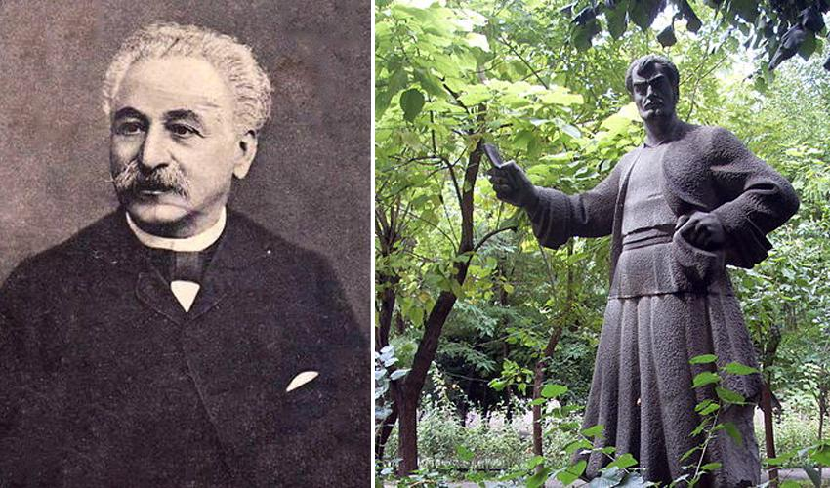

**Հարցեր և առաջադրանքներ առարկայի չափորոշչային բարձր մակարդակի պահանջների կատարումը ստուգելու համար.**

1.Ո՞ր դարում է ապրել և ստեղծագործել Գաբրիել Սունդուկյանը։ Ի՞նչ բարենպաստ գործունեություն է ծավալել Սունդուկյանը Թիֆլիսում՝ ի նպաստ հայերի։

2.Որտեղի՞ բարբառով է ստեղծագործել Սունդուկյանը:Ինչո՞ւ չստեղծագործեց գրական հայերենով։

3. Ի՞նչ կարևոր դեր ուներ Թիֆլիսը հայոց կյանքում:

**Հարցերին պատասխանելու կամ առաջադրանքները կատարելու համար սովորողը պետք է իմանա.**

1. Գաբրիել Սունդուկյանն ապրել և ստեղծագործել է 19-րդ դարի երկրորդ կեսին և 20-րդ դարի սկզբին: Նպաստել է Թիֆլիսի հայկական դպրոցների բարեկարգմանը, իր հեղինակավոր անձի շուրջը համախմբել է մշակութային կյանքը։

2. Սունդուկյանը հիմնականում ստեղծագործել է Թիֆլիսի բարբառով: Բարբառն ավելի հոգեհարազատ և ընկալելի էր ժողովրդին։

3. Թիֆլիսը հայ գրականության խոշոր կենտրոններից մեկն էր, 18-19-րդ դարերում և 20-րդ դարի սկզբին այնտեղ ապրում էին մեծ թվով հայեր: Կային բազմաթիվ դպրոցներ, եկեղեցիներ, թատրոններ, լույս էին տեսնում բազմաթիվ թերթեր և ամսագրեր:

**Հարցերին պատասխանելու կամ առաջադրանքները կատարելու համար սովորողը պետք է կարողանա.**

1.Ներկայացնել Սունդուկյանի ապրած դարաշրջանը, կատարած գործերը։

2. Տրված հատվածը փոխադրել գրական հայերենի․

Գնա՛, Պեպո, գեդինը լըզե, խալխի վոտներուն պա՛չ արա, նրանց վուտի ցիխը լըկե՛... Ո՞վ իս դուն, ի՞նչ իս դուն, ի՞նչ մարթահեսաբումն իս դուն, ի՞նչ անում ունիս դուն... Յիփոր գուզին, վուտի տակը կու գցին քիզ, վրետ կու ման գան, գեդմի հիդ կու հավսըրին... Ի՞նչ հաջաթ, ջիանճվելի վրա ինչո՞վ իս ավել... Դուն խո մարթ չիս, մարթկերանց ամա կերակուր է ստիղծի քիզ աստուձ... Գիշիր չարչըրվի, ցերեկ չարչըրվի, յիրգնքի տակը լուսացրու, անձրըվի ու քամու հիդ կռիվ տու, ձմեռը ցրտեմեն կոնկոռնա, ամառը արեգակի շուքումը էրվի ու խորովվի ... գնա՛ էնենց մե թիքա հաց ճարե ու էն թիքա հացով դեդիտ ու քվիրդ պահե.....

3. Ներկայացնել Թիֆլիսի կարևորությունը հայոց կյանքում:

**Թեմատիկ պլանավորում**

**Դաս 2 – Թատերգություն: «Պեպո» կատակերգությունը**

**Հարցեր և առաջադրանքներ առարկայի չափորոշչային բարձր մակարդակի պահանջների կատարումը ստուգելու համար․**

1. Ի՞նչ է թատերգությունը և որո՞նք են նրա տեսակները։ Ո՞ր ներկայացումն է տպավորվել քո հիշողության մեջ։

2. Որո՞նք են քնարական, պատմողական, թատերգական սեռի գործերի հիմքերը:

3. Ո՞րն է Գ. Սունդուկյանի «Պեպո» կատակերգության հիմնական գաղափարը։

**Հարցերին պատասխանելու կամ առաջադրանքները կատարելու համար սովորողը պետք է իմանա.**

1.Թատերգական սեռի հիմքը պատկեր-ներկայացումն է. Բեմականացվում են, հերոսների դերը կերպավորում և կատարում են դերասանները։

2. Քնարական սեռի գործերի հիմքը պատկեր-ապրումն է, պատմողական սեռինը՝ պատկեր -գործողությունը, թատերգական սեռինը՝ պատկեր-ներկայացումը:

3. Նրա հայտնի թատերգությունից է «Պեպո»-ն, որի մեջ պատկերում է իր ժամանակի կյանքն ու բարքերը:

**Հարցերին պատասխանելու կամ առաջադրանքները կատարելու համար սովորողը պետք է կարողանա.**

1. Տարբերակել թատերգական, քնարական, պատմողական, սեռի հիմքը։ Ներկայացնել սյուժեն և բացատրել,թե ի՞նչն է դուր եկել։

2․Պատկերացնել և ներկայացնել գրական-գեղարվեստական սեռերը:

3. Ներկայացնել ընդհանուր տեղեկություն «Պեպո»-ի մասին:

**Թեմատիկ պլանավորում**

**Դաս 3**  **«Պեպո» կատակերգությունը**

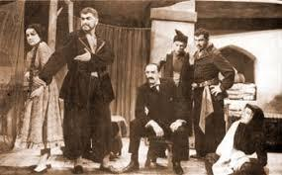

**Հարցեր և առաջադրանքներ առարկայի չափորոշչային բարձր մակարդակի պահանջների կատարումը ստուգելու համար․**

1.Ի՞նչ է ներկայացնում Սունդուկյանը «Պեպո»-ի երկրորդ արարվածում։

2.Կարո՞ղ ես նկարագրել Արութին Զիմզիմովի տունը։ Եթե Զիմզիմովը ապրեր մեր ժամանակներում, ինչպիսի՞ն կլիներ նա։

 3. Ի՞նչ է հրահանգում Էփեմիան Սամսոնին։Բնավորության ո՞ր գիծն է ակնհայտ երևում այս հրահանգի ժամանակ։

**Հարցերին պատասխանելու կամ առաջադրանքները կատարելու համար սովորողը պետք է իմանա.**

1. Ներկայացնում է Արութին Զիմզիմովի տան նկարագրությունը։ Պեպոյի և Արութինի, Էփեմիայի և Արութինի խոսակցությունները։

2. Դահլիճի հատակն ամբողջությամբ ծածկած է գորգով: Աջ կողմը՝ ընկողմարան, ձախ կողմը՝ մեծ հայելի և բազմոց։ Մնացած տեղերում աթոռներ։ Զիմզիմովը մեր օրերում։

3. Հրահանգում է, որ, երբ հյուրերը գան, Սամսոնը այնպես հագնվի, որ բոլորի «աչքը վրան մնա»։ Ակնհայտ երևում է ցուցամոլությունը։

**Հարցերին պատասխանելու կամ առաջադրանքները կատարելու համար սովորողը պետք է կարողանա.**

1.Իմանալ և ներկայացնել արարված երկրորդի իրադարձությունները:

2. Ներկայացնել Արութինի տան նկարագրությունը: Համեմատել նկարում պատկերված տունը Զիմզիմովի տան հետ։

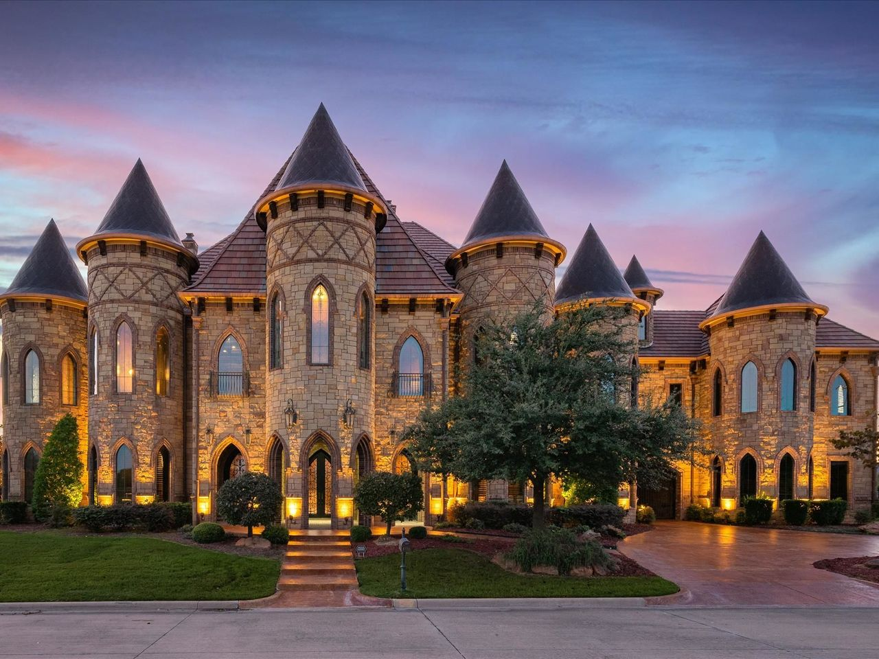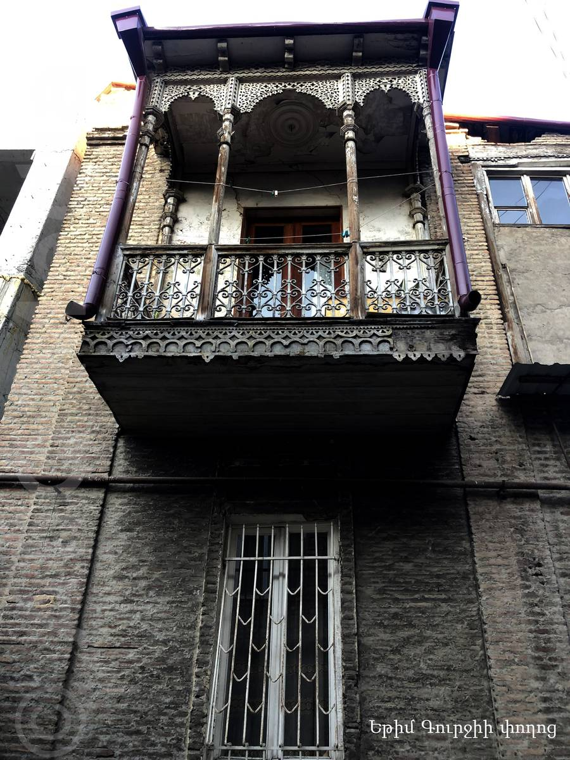

3.Վերլուծել ժամանակի հյուրասիրության նպատակները: Ներկայացնել Էփեմիային, վերլուծել նրա արարքները։

**Թեմատիկ պլանավորում**

**Դաս 4 «Պեպո» կատակերգությունը**

**Հարցեր և առաջադրանքներ առարկայի չափորոշչային բարձր մակարդակի պահանջների կատարումը ստուգելու համար․**

1.Ինչպե՞ս է Էփեմիան նախապատրաստվում հյուրասիրությանը։

2. Ինչպե՞ս էին իրար դիմում Արութինն ու Էփեմիան։ Անկե՞ղծ էին նրանք միմյանց հանդեպ։

3. Ի՞նչ զրույցներ են տեղի ունենում Արութինի և Էփեմիայի միջև։

**Հարցերին պատասխանելու կամ առաջադրանքները կատարելու համար սովորողը պետք է իմանա.**

1. Գիգոլիին ուղարկում է առևտրի։ Երբ Գիգոլին ասում է, որ «կլուբնիկա» չկա, նա բարկանում է և հրամայում՝ «սահաթիս էվետ ճարէ»։

2. Էփեմիան Արութինին դիմում է՝ Արտուշկա, իսկ Արութինը Էփեմիային՝ Փեփել։Նրանց հարաբերություններում անկեղծություն չկար։

3.Արութինն ու Էփեմիան զրուցում են Արութինի տարիքի, մազերը ներկած լինելու և մարդկային տեսակների մասին։ Արութինը գաղտնի է պահում, որ իր մազերը ներկած են, բռնելով մազերից՝ գլուխը մոտեցնում է Էփեմիային համոզելու, որ մազերը ներկած չեն։ Այնուհետև Էփեմիան քաղցր խոսքերով, շողոքորթությամբ համոզում է Արութինին, որ գնի իր հավանած հալիլեքը, որն արժե քառսուն ու հինգ թուման։

**Հարցերին պատասխանելու կամ առաջադրանքները կատարելու համար սովորողը պետք է կարողանա.**

1. Վերլուծել հատվածը, բացահայտել աղջիկ-պարոնի և ծառաների հարաբերությունները:

2. Նկարագրել և բացատրել, թե ինչու չկար փոխադարձ սեր և հարգանք:

3. Նկարագրել Արութինին ու Էփեմիային:

**Թեմատիկ պլանավորում**

**Դաս 5 «Պեպո» կատակերգությունը**

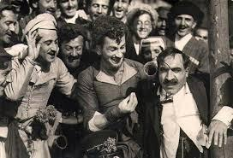

**Հարցեր և առաջադրանքներ առարկայի չափորոշչային բարձր մակարդակի պահանջների կատարումը ստուգելու համար․**

 1. Ի՞նչ պահանջ է ներկայացնում Պեպոն Արութինին։ Մեր ժամանակներում կարելի՞ է հանդիպել նման երևույթների։

2. Ի՞նչ պատասխան է տալիս Արութինը Պեպոյին։

3. Արութինն ինչքա՞ն գումար է տալիս և ինչպե՞ս է արդարանում կնոջ մոտ։

**Հարցերին պատասխանելու կամ առաջադրանքները կատարելու համար սովորողը պետք է իմանա.**

   1. Պեպոն պահանջում է իր վարձը, որ պետք է տար Արութինը։

   2. Արութինը հրաժարվում է պարտքից՝ ասելով՝ «․․․ինչ-որ բարաթ էիր ասում…Գթա՞ր, բերիլ ի՞ս»։

  3. Արութինը ծոցից հանում է պորտմոնեն և Պեպոյին հինգ թուման տալիս՝ ասելով, հինգ էլ կտա, երբ վերադարձնեն պարտքը։ Արութինի չի համարում, որ պարտք է, այլ հոգու համա բախշում է։

**Հարցերին պատասխանելու կամ առաջադրանքները կատարելու համար սովորողը պետք է կարողանա.**

1․Վերլուծել տրված հատվածը:

2․Ներկայացնել ժամանակի բարքերը և նրա ազդեցությունը մարդկանց կյանքի վրա:

3․Իր բառերով ներկայացնել իրադարձությունների հաջորդականությունը:

**Թեմատիկ պլանավորում**

**Դաս 6 «Պեպո» կատակերգությունը**

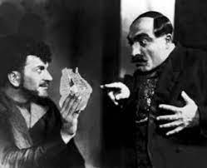

**Հարցեր և առաջադրանքներ առարկայի չափորոշչային բարձր մակարդակի պահանջների կատարումը ստուգելու համար․**

1.  Ինչի՞ մասին էր մենախոսում Արութինը։

2. Ո՞վ է հաղթողը Պեպո և Զիմզիմով հակադրության մեջ։

3. Ի՞նչ տարբերություն կա «Պեպո» ստեղծագործության և ֆիլմի միջև։

**Հարցերին պատասխանելու կամ առաջադրանքները կատարելու համար սովորողը պետք է իմանա.**

1. Մենախոսությունը իր «պատիվը» փրկելու մասին էր, որ ինքն ավելի բարձր պիտի գոռա, քանի որ իր նման «արժանապատիվ» մարդուն «շառի» են տալիս։

 2. Բարոյական հաղթանակ է տանում Պեպոն, իսկ նյութապես՝ Արութինը, քանի որ նա այդպես էլ չի վերադարձնում գումարը։

3․ Ստեղծագործության մեջ Դարչոն անուն չունի, բարաթը կծիկից չի գտնվում, Պեպոն մինչև քեֆն է գալիս պարտքն ուզելու և այլն։

**Հարցերին պատասխանելու կամ առաջադրանքները կատարելու համար սովորողը պետք է կարողանա.**

1. Մեկնաբանել Զիմզիմովի մենախոսությունը:
2. Վերլուծել ստեղծագործությունը: Բացահայտել կերպարների դիրքորոշումները:
3. Զուգահեռներ անցկացնել ֆիլմի և թատերգության միջև:

**Թեմատիկ պլանավորում**

**Դաս 8. Րաֆֆի, կենսագրական տեղեկություններ**

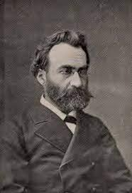

**Հարցեր և առաջադրանքներ առարկայի չափորոշչային բարձր մակարդակի պահանջների կատարումը ստուգելու համար․**

1. Րաֆֆին ինչո՞ւ չի ավարտում արքունական գիմնազիան:
2. 19-րդ դարի վերջին ռուս երգահան Գ. Կազաչենկոն ժողովրդական մոտիվների օգտագործմամբ այս բանաստեղծությունը վերածել է ռոմանսի: Ո՞ր բանաստեղծության մասին է խոսքը և ի՞նչ առիթով է գրվել:
3. Ո՞ր մեթոդն է նախորդել գաղափարապաշտությանը:

**Հարցերին պատասխանելու կամ առաջադրանքները կատարելու համար սովորողը պետք է իմանա.**

1.Հոր մահից հետո ստիպված վերադառնում է Փայաջուկ և զբաղվում տնտեսության գործերով:

2. «Ձա՛յն տուր, ով ծովակ» բանաստեղծությունն է: Գրել է 1857 թ. Իր ճամփորդության ժամանակ ունեցած տխուր ապրումների կապակցությամբ:

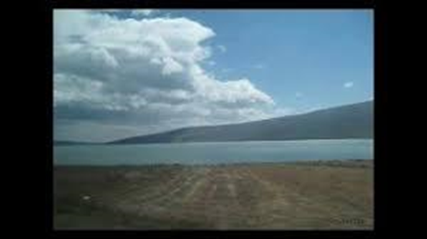

3. Գաղափարապաշտությանը նախորդել է զգացապաշտությունը /սենտիմենտալիզմ/, որն իր հիմնական սկզբունքով ձուլվել է գաղափարապաշտությանը:

**Հարցերին պատասխանելու կամ առաջադրանքները կատարելու համար սովորողը պետք է կարողանա.**

1.Վերլուծել տվյալ ժամանակաշրջանում հայ ժողովրդի առջև ծառացած սոցիալ-տնտեսական խնդիրները և համեմատել արդի ժամանակաշրջանի հետ։

2. Ներկայացնել Րաֆֆու հայրենագիտական շրջագայությունները և այդ ժամանակ ունեցած խոհերը:

3. Ներկայացնել գրական մեթոդը օրինակների հիման վրա:

**Թեմատիկ պլանավորում**

**Դաս 9**  **«Խենթը» վեպը**

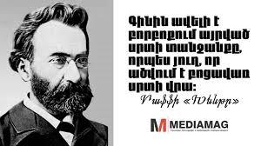

**Հարցեր և առաջադրանքներ առարկայի չափորոշչային բարձր մակարդակի պահանջների կատարումը ստուգելու համար։**

**1.**Սուրբ Գրքից ի՞նչ մեջբերում կա վեպում: Մեկնաբանի՛ր իմաստը:

2. Կարո՞ղ ես համեմատել Վարդանի երազի գյուղը և քո ապրած գյուղը/քաղաքը։

3. Նկարագրի՛ր Ալաշկերտի Օ… գյուղը՝ ըստ Վարդանի երազի:

**Հարցերին պատասխանելու կամ առաջադրանքները կատարելու համար սովորողը պետք է իմանա.**

1. «Քո ճակատի քրտինքով պետք է վաստակես քո հացը» մեջբերումն է: Սուրբ Գրքում Արարչի խոսքն է՝ ուղղված նախաստեղծ մարդուն՝ նման է անեծքի: Վարդանի երազում՝ խրատ էր, որ խլում է մարդուց ծուլությունը:
2. Վարդանի երազում նկարագրվող իրողությունները և իր ժամանակաշրջանի իրողությունները /կրթություն, տնտեսություն և այլն/:
3. Երազում գյուղի շրջակայքը, բնությունը նույնն էր մնացել, բայց փոխվել էին սոցիալական պայմանները:

**Հարցերին պատասխանելու կամ առաջադրանքները կատարելու համար սովորողը պետք է կարողանա.**

1.Վերլուծել մեջբերումը, համեմատել սուրբգրային և երազի մեկնաբանությունները:

2. Համեմատել երազի և իր ապրած ժամանակաշրջանի բնութագրումները, գտնել նմանություններն ու տարբերությունները:

3. Գտնել նկարագրությունները և կազմել ամբողջական պատկեր:

**Թեմատիկ պլանավորում**

**Դաս 10 «*Խենթը»* վեպի գաղափարը**

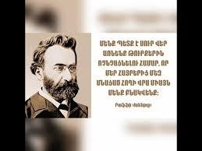

**Հարցեր և առաջադրանքներ առարկայի չափորոշչային բարձր մակարդակի պահանջների կատարումը ստուգելու համար․**

**1.**Ի՞նչ հարցի գործնական լուծում է առաջարկում Րաֆֆին իր «Խենթը» վեպում: Ո՞րն է այդ լուծումը:

2.Ո՞րն է անձնական երջանկության նախապայմանը ըստ Րաֆֆու:

3. Ինչ գաղափարներ է առաջ քաշում Րաֆֆին այս վեպում:

**Հարցերին պատասխանելու կամ առաջադրանքները կատարելու համար սովորողը պետք է իմանա.**

1.Թուրքական հայահալած քաղաքականության դիմաց Րաֆֆին առաջարկում է հարցի գործնական լուծում՝ ժողովրդի մեջ հայրենասիրական գաղափարների տարածում և զինում, որովհետև միայն զենքով հայերը կարող էին փրկվել:

2. Միայն ուժեղ ու ազատ հայրենիքն է անձնական երջանկության նախապայմանը:

3. Րաֆֆին այս վեպով առաջ է քաշում ազգային միաբանության և թշնամու դեմ համատեղ պայքարի առաջնահերթ գաղափարները

**Հարցերին պատասխանելու կամ առաջադրանքները կատարելու համար սովորողը պետք է կարողանա.**

1․Ներկայացնել լուծման տարբերակները։ Համաձա՞յն ես արդյոք այդ տարբերակների հետ։

2. Բացատրել խոսքերի իմաստը և եզրակացություններ անել:

3.Վերլուծել փաստերը և եզրահանգումներ անել՝ ցույց տալով օրինակների վրա:

**Թեմատիկ պլանավորում**

**Դաս 11.**

**Վարդանի երազը և ներդաշնակ կյանքի իդեալը**

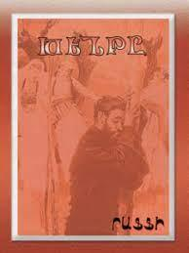

**Հարցեր և առաջադրանքներ առարկայի չափորոշչային բարձր մակարդակի պահանջների կատարումը ստուգելու համար․**

1.Ի՞նչ էր խորհրդանշում Վարդանի երազը:

2.Մեկնաբանի՛ր Վարդանի երազը:

3.Ո՞րն է ներդաշնակ կյանքի իդեալը:

**Հարցերին պատասխանելու կամ առաջադրանքները կատարելու համար սովորողը պետք է իմանա.**

1.Վարդանի երազը խորհրդանշում էր Հայաստանի ապագան:

2. Վարդանի երազի միջոցով Րաֆֆին ներկայացնում է իր իդեալները հայրենիքի ապագայի մասին:

3. Ներդաշնակ կյանքի իդեալը միաբան լինելն է:

**Հարցերին պատասխանելու կամ առաջադրանքները կատարելու համար սովորողը պետք է կարողանա.**

1. Վերլուծել տեքստը:

2․Բացատրել, թե տվյալ ժամանակաշրջանում որքանո՞վ էր իրագործելի Վարդանի երազը։

3. Գնահատել միաբան լինելու գաղափարը: Արդիակա՞ն է արդյոք այդ գաղափարը։

**Թեմատիկ պլանավորում**

**Դաս 12**

**Վարդանի կերպարը**

**Հարցեր և առաջադրանքներ առարկայի չափորոշչային բարձր մակարդակի պահանջների կատարումը ստուգելու համար․**

**1.**Ո՞վ է Վարդանը:

2. Նկարագրի՛ր Վարդանին:

3. Ի՞նչ խորհրդածություններ է ունենում Վարդանը իր երազում։

**Հարցերին պատասխանելու կամ առաջադրանքները կատարելու համար սովորողը պետք է իմանա.**

1. Վարդանը «Խենթը» վեպի գլխավոր հերոսն է, կամավոր է, կարողանում է դուրս պրծնել պաշարված Բայազետից և հայության մասին լուր հայտնել երևանյան զորքերի հրամանատար գեներալ Արշակ Տեր-Ղուկասովին:

1. Վարդանը առնական, խենթ, խելացի, ճկուն, հնարամիտ, ըմբոստ, չենթարկվող, հայրենասեր և հայրենանվեր էր:
2. Մտածում է, որ կորած դրախտը գտնվել է: Բայց հետո հասկանում է, որ դա ուրիշ դրախտ է, որն իր աշխատանքով և արդար վաստակով ստեղծել է մարդը:

**Հարցերին պատասխանելու կամ առաջադրանքները կատարելու համար սովորողը պետք է կարողանա.**

1․Վերլուծել Վարդանի կերպարը։ Մեր օրերում կա՞ն « Վարդաններ»։

2․Նկարագրել Վարդանին։:

3․Բացատրել երազի և երազանքի կապը։

**Թեմատիկ պլանավորում**

**Դաս 13**

**Վեպի գեղարվեստական արժանիքները**

**Հարցեր և առաջադրանքներ առարկայի չափորոշչային բարձր մակարդակի պահանջների կատարումը ստուգելու համար․**

1. Ո՞ր հայերենով է ստեղծագործել Րաֆֆին և ի՞նչ նպաստ է բերել հայոց լեզվի զարգացմանը:
2. Ինչո՞ւ է «Խենթը» համարվում ծրագրային վեպ: Ո՞ր վեպերն են կոչվում ծրագրային:
3. «Խենթը» կարո՞ղ ենք համարել պատմավեպ: Հիմնավորի՛ր պատասխանդ:

**Հարցերին պատասխանելու կամ առաջադրանքները կատարելու համար սովորողը պետք է իմանա.**

1.Րաֆֆին ստեղծագործել է աշխարհաբար արևելահայ գրական լեզվով: Արձակ գրականության գեղեցիկ լեզվի հիմքն է դրել:

2. «Խենթը» համարվում է ծրագրային, քանի որ այս վեպում Րաֆֆին հայրենասիրական գործունեության ծրագիր է ներկայացնում: Ծրագրային կոչվում են այն վեպերը, որոնցում հեղինակը մշակում է գործունեության ծրագրեր:

3. «Խենթը» պատմավեպ չէ, քանի որ ներկայացնում է հերոսի կյանքն ու արկածները:

**Հարցերին պատասխանելու կամ առաջադրանքները կատարելու համար սովորողը պետք է կարողանա.**

1. Տիրապետել ուսումնական նյութին, ներկայացնել փաստեր:
2. Վերլուծել երկը: Բացահայտել հեղինակի դիրքորոշումը:
3. Տարբերել պատմավեպը և ծրագրային վեպը, պաշտպանել տեսակետը:

**Թեմատիկ պլանավորում**

**Դաս 14**

**Գրական մեթոդներ**

**Հարցեր և առաջադրանքներ առարկայի չափորոշչային բարձր մակարդակի պահանջների կատարումը ստուգելու համար․**

1. Ի՞նչ է գրական մեթոդը:
2. Հայ գրականության մեջ ո՞ր ուղղվածությամբ արտահայտվեց գաղափարապաշտությունը:
3. Ովքե՞ր են հայ գրականության մեջ այս մեթոդի ներկայացուցիչները: Բե՛ր մի քանի ստեղծագործության օրինակ:

**Հարցերին պատասխանելու կամ առաջադրանքները կատարելու համար սովորողը պետք է իմանա.**

1. Գրական մեթոդները գրական երկերին հաղորդում են գաղափարական և գեղագիտական ընդհանրություններ:
2. Հայ գրականության մեջ գաղափարապաշտությունն արտահայտվեց ազգային ուղղվածությամբ:
3. Հայ գրականության մեջ գաղափարապաշտության ներկայացուցիչներ են Րաֆֆին, Մուրացանը: Րաֆֆու գործերից են «Ջալալեդդին» , «Խենթը», «Կայծեր» և այլն:

**Հարցերին պատասխանելու կամ առաջադրանքները կատարելու համար սովորողը պետք է կարողանա.**

1.Ներկայացնել գրական մեթոդները:

2.Մեկնաբանել, թե ինչպես է արտահայտվում գրականության մեջ գաղափարապաշտությունը:

3․Բացահայտել ազգային գաղափարախոսության արտացոլումը հայ գրականության մեջ։

**Թեմատիկ պլանավորում**

**Դաս 15. Պետրոս Դուրյան, կենսագրական տեղեկություններ։**

**Կոստանդնուպոլիսը հայոց կյանքում**

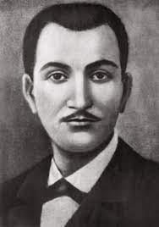

**Հարցեր և առաջադրանքներ սովորողներին ներկայացվող բարձր մակարդակի պահանջների կատարումը ստուգելու համար․**

1. Այսօրվա ո՞ր քաղաքն է Կոստանդնուպոլիսը:

2. Իր ստեղծագործությունների հետ կապված երազանքը իրականացա՞վ:

3. Ովքե՞ր են ապրել և ստեղծագործել Պոլսում:

**Հարցերին պատասխանելու կամ առաջադրանքները կատարելու համար սովորողը պետք է իմանա*․***

1.Կ․Պոլիսը այսօր կոչվում Ստամբուլ։

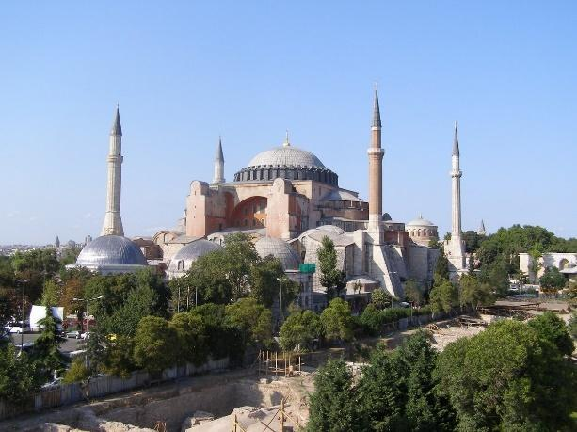

2.Այո՛, նա երազում էր, որ իր գրած տողերը արև տեսնեն ու պատվվեն, այդպես էլ եղավ:

3. Կոնստանդնուպոլսում են ապրել և ստեղծագործել Սիամանթոն, Դանիել Վարուժանը, Ռուբեն Սևակը, Վահան Թեքեյանը,Հակոբ Պարոնյանը և այլոք։

**Հարցերին պատասխանելու կամ առաջադրանքները կատարելու համար սովորողը պետք է կարողանա․**

1.Հավաքել տեղեկություններ Կոստանդնուպոլիս քաղաքի մասին:

2. Բացատրել «արև տեսնել ու պատվել» արտահայտությունը:

3. Բացահայտել Կոնդտանդնուպոլսի՝ հայոց կյանքում ունեցած դերը:

**Թեմատիկ պլանավորում**

 **Դաս 16.**

**«Սիրել»  բանաստեղծությունը**

**Ապաթարց**



**Հարցեր և առաջադրանքներ սովորողներին ներկայացվող բարձր մակարդակի պահանջների կատարումը ստուգելու համար․**

1.Հանգավորման ո՞ր տեսակն է կիրառել Դուրյանը:

2.Բացատրել *քուրա, հծծել, մոլար* բառերի իմաստները:

3.Անձնական դերանվան ի՞նչ տարբերություն ես տեսնում բանաստեղծության մեջ:

**Հարցերին պատասխանելու կամ առաջադրանքները կատարելու համար սովորողը պետք է իմանա*.***

1. «Սիրել» բանաստեղծությունը գրվել է օղակաձև հանգավորումով։

2. Քուրա-հնոց, հծծել-շշնջալ, մոլար-մոլորված:

3.Նա դերանվան տարբերությունը իգական սեռի 3-րդ դեմքի համար՝ նե:

**Հարցերին պատասխանելու կամ առաջադրանքները կատարելու համար սովորողը պետք է կարողանա.**

1.Օղակաձև հանգավորումով բանաստեղծական մեկ քառատող հորինի՛ր:

————————————————————————————————————————————————————————————————————————————————————————————————————————————————————————————————————————————————————————

2. Հորինի՛ր պատմվածք՝ գործածելով բանաստեղծությունից քեզ համար անհասկանալի 5-7 բառ:

————————————————————————————————————————————————————————————————————————————————————————————————————————————————————————————————————————————————————————————————————————————————————————————————————————————————————————————————————————————————————————————————————————————————————————————————————————————————————————————————————————————————————————————————————————————————————————————————————————————————————————————————————————————————————————————————————————————————————————————————————————————————————————————————————————————————————————————————————————————————————————————————————————————————————————————————————————————————————————————————————————————————————————————————————————————

1. Բանաստեղծության քնարական հերոսուհու՝ նեի համար մակդիրներ գրի՛ր:

——————————————————————————————————————————————————————————————————————————————————————————————————————————————————————————————————————————————————————————————————————————————————————————————————————————————————————————————————————————————————————————————————————————————————————————————————————————————————————————————————————————————————————————————————————————————————————————

**Թեմատիկ պլանավորում**

**Դաս 17.              «Սիրել» բանաստեղծությունը**

**Հարցեր և առաջադրանքներ սովորողներին ներկայացվող բարձր մակարդակի պահանջների կատարումը ստուգելու համար․**

1. Ինչո՞ւ էր ուզում քնարական հերոսը մենանալ վտակի հետ:

2. Ի՞նչը շրշեց քնարական հերոսի շուրջը:

3.Ինչու՞ քնարական հերոսուհին չսիրեց քնարական հերոսին:

**Հարցերին պատասխանելու կամ առաջադրանքները կատարելու համար սովորողը պետք է իմանա․**

1. Քնարական հերոսը ուզում էր մենանալ վտակի հետ, քանի որ կարող էր սուզվել մինչ հատակը՝ իր հոգու հատակը:

2. Քնարական հերոսի շուրջը շրշեց մազի մի փունջ, դրախտի շունչը, շրջազգեստ:

3․ Որովհետև քնարը սուտ է, սերը՝ ցավ:

**Հարցերին պատասխանելու կամ առաջադրանքները կատարելու համար սովորողը պետք է կարողանա․**

1. Երբևէ եղե՞լ ես գետակի ափին մենակ, պատմել այդ մասին:

2. Քնարական հերոսուհուն համեմատել որևէ ծաղկի հետ, ինչու՞ հենց այդ ծաղիկը ընտրեցի՛ր:

3. Համոզել հերոսուհուն սիրել քնարական հերոսին: Արդյո՞ք պետք է համոզել։

**Թեմատիկ պլանավորում**

**Դաս 18.**

**«Լճակ»  բանաստեղծությունը**

**Հարցեր և առաջադրանքներ սովորողներին ներկայացվող բարձր մակարդակի պահանջների կատարումը ստուգելու համար․**

1. Ո՞վ է քնարական հերոսի թագուհին:

2.Քնարական հերոսը ինչու՞ է մենախոսում լճակի հետ:

3. Արևելահայերենով գրել *փրփուրքիդ, հայլվույդ, ալյակք* բառերը :

**Հարցերին պատասխանելու կամ առաջադրանքները կատարելու համար սովորողը պետք է իմանա․**

1.Քնարական հերոսի թագուհին լճակն է:

2. Քանի որ լճակը քնարական հերոսի պես ունի ալեկոծ հոգի:

3. Փրփուրքիդ-փրփուրներդ, հայլվույդ-հայելիիդ, ալյակք-ալիքներ:

**Հարցերին պատասխանելու կամ առաջադրանքները կատարելու համար սովորողը պետք է կարողանա․**

1․Նկարել լճակ, որ ունի ալեկոծ հոգի:

2․Գրել շարադրություն քո նկարած լճակի մասին՝ օգտագործելով բանաստեղծությունից քեզ հոգեհարազատ բառերը:

3.Օգտվել բառարանից:

**Թեմատիկ պլանավորում**

**Դաս 19.**

**«Լճակ»**

**Հռետորական հարց, հռետորական դիմում, հռետորական բացականչություն**

**Հարցեր և առաջադրանքներ սովորողներին ներկայացվող բարձր մակարդակի  պահանջների կատարումը ստուգելու համար․**

1. Ի՞նչ հոգեվիճակում է լճակը:

2 Քնարական հերոսի հուգում ի՞նչ կա ու ի՞նչ չկա.:

3.Քնարական հերոսը մենախոսո՞ւմ, թե՞ զրուցում է լճակի հետ:

**Հարցերին պատասխանելու կամ առաջադրանքները կատարելու համար սովորողը պետք է իմանա․**

1.Լճակը ապշած է ու զարմացած, մելամաղձոտ:

2. Քնարական հերոսի հոգում կա հրդեհ, ոչ մատյան:

3.Քնարական հերոսը մենախոսում է, քանի որ լճակը նրա հարցերին չի պատասխանում:

**Հարցերին պատասխանելու կամ առաջադրանքները կատարելու համար սովորողը պետք է կարողանա․**

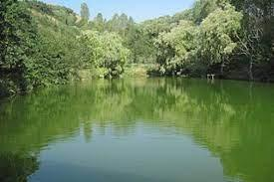1.Նկարի համար մակդիրներ հորինել:

————————————————————————————————————————————————————————————————————————————————————————————————————————————————————————

————————————————————————————————————————————————————————————————————————————————————————————————————————————————————————

————————————————————————————————————————————————————————————————————————————————————————————————————————————————————————

2.Փորձել գուշակել, թե քնարական հերոսի հոգում էլ ի՞նչ կարող է լինել:

3. Ստեղծել երկխոսություն քնարական հերոսի հետ՝ փորձելով պատասխանել նրա հարցերին լճակի փոխարեն։

**Թեմատիկ պլանավորում**

**Դաս 21.** **Մուրացան, կենսագրական տեղեկություններ**

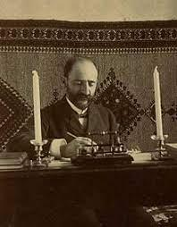

**Հարցեր և առաջադրանքներ սովորողներին ներկայացվող բարձր մակարդակի  պահանջների ստուգման համար․**

1. Ինչու՞ է Գրիգոր Տեր-Հովհաննիսյանն իր համար ընտրում Մուրացան կեղծանունը:

2. Թիֆլիսում հաշվապահությամբ զբաղվելը օգնու՞մ, թե՞ խանգարում է Մուրացանին ստեղծագործել:

3.Ի՞նչ նպատակով է Մուրացանը գրել «Նոյի ագռավը», «Առաքյալը», «Խորհրդավոր միանձնուհին» վիպակները:

**Հարցերին պատասխանելու կամ առաջադրանքները կատարելու համար սովորողը պետք է իմանա*․***

1. Մուրացանը հնագույն նախարարական տոհմերից մեկի անունն է: Հավանաբար գրողը ցանկացել է ավելի մոտենալ ազգային արմատներին։

2.  Թիֆլիսում հաշվապահությամբ զբաղվելը խանգարում է, քանի որ այդքան թղթեր լրացնելը բավականին շատ ժամանակ է խլել և նա վաստակը այսօր ավելի մեծ կլիներ:

3. Մուրացանը «Նոյի ագռավը», «Առաքյալը», «Խորհրդավոր միանձնուհին» վիպակները գրել է՝ ամեն կերպ ցանկանալով փրկել քայքայվող գյուղը :

**Հարցերին պատասխանելու կամ առաջադրանքները կատարելու համար սովորողը պետք է կարողանա**

1․ Փորձել Գրիգոր Տեր-Հովհաննիսյանի համար այլ գրական կեղծանուն առաջարկել, հիմնավորել պատասխանը։

2․ Ո՞ր տեղեկությունն է օգնում հիմնավորել այն պնդումը, որ հաշվապահությունը խանգարել է Մուրացանին։

3․Պարզաբանել՝ Մուրացանը կարողացա՞վ «փրկել» քայքայվող գյուղը։

**Թեմատիկ պլանավորում**

**Դաս 22.**

**« Հասարակաց որդեգիրը»  վիպակը**

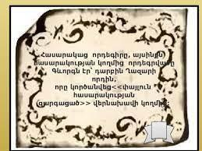

**Հարցեր և առաջադրանքներ  սովորողներին ներկայացվող բարձր մակարդակի պահանջների ստուգման համար․**

1.Ինչպիսի՞ն էր Գևորգը, որի համար Շառլոտան նրան սիրում և հարգում էր:

2.Որքա՞ն էր Գևորգի առաջին աշխատավարձը, և ինչո՞ւ Գուստավը նրան հատկացրեց ամսական գումար:

3.Ինչպե՞ս Գևորգը համոզվեց, որ Շառլոտան իրեն չի սիրում:

**Հարցերին պատասխանելու կամ առաջադրանքները կատարելու համար սովորողը պետք է իմանա*․***

1.Շառլոտան սիրում և հարգում էր Գևորգին, քանի որ իր հոր գործավարներից ամենից խելոքն ու համեստն էր:

2.Գևորգը իր արհեստի մեջ այնքան հմտացավ, որ պարոն Գուստավը նրան հատկացրեց ամսական 15 ռուբլի:

3.Ըստ Գևորգի՝ Շառլոտան վանդակները իրեն տանել տվեց, որ ցույց տա իրենց միջև եղած անհավասարությունը:

**Հարցերին պատասխանելու կամ առաջադրանքները կատարելու համար սովորողը պետք է կարողանա․**

1. Մատների վրա գրել Գևորգին բնութագրող հինգ հատկանիշ։



1. Հիմնավորել կարծիքդ․ քի՞չ էր ամսական 15 ռուբլին առաջին աշխատավարձի համար:
2. Երեք փաստով հաստատել կամ մերժել Գևորգի կասկածը Շառլոտայի դիտավորության մասին:

Շառլոտտան

**Թեմատիկ պլանավորում**

**Դաս 23 .**

**«Հասարակաց որդեգիրը» պատմվածքը**

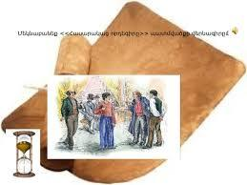

**Հարցեր և առաջադրանքներ սովորողներին ներկայացվող բարձր մակարդակի  պահանջների ստուգման համար․**

1.Գևորգը իսկապե՞ս ուշաթափվել էր:

2.Ինչու՞ էր Գևորգը բարձրաստիճան հյուրերի ուշադրությունից ամաչում:

3.Ինչու՞ Գևորգը երգեց «Սիրահարի բաղձանքը» երգը։

**Հարցերին պատասխանելու կամ առաջադրանքները կատարելու համար**

**սովորողը պետք է իմանա․**

1․ Գևորգի շուրջը պտտվող բազմության ձայներից և Սոմարյանցի տան շքեղությունից Գևորգը թուլացավ, և բոլորին թվաց, թե ուշաթափվեց։

2.  Գևորգը բնավորությամբ ամաչկոտ էր :

3. Շառլոտան այդ երգն էր սիրում:

**Հարցերին պատասխանելու կամ առաջադրանքները կատարելու համար սովորողը պետք է կարողանա․**

1. Պատկերացրո՛ւ ,թե գտնվում ես անծանոթ միջավայրում։ Նկարագրի՛ր գործողություններդ:

—————————————————————————————————————————————————————————————————————————————————————————————————————————————————————————————————————————————————————————————————————————————————————————————————————————————————————————————————————————————————————————————————————————————

2.Հիշի՛ր այնպիսի դեպք կամ արարք քո կյանքից, որի համար «ամաչում» ես:

3. Փորձի՛ր համացանցից գտնել «Սիրահարի բաղձանքը» երգի հնչյունները կամ համապատասխանող երաժշտություն ընտրի՛ր:



**Թեմատիկ  պլանավորում**

**Դաս 24**

**« Հասարակաց  որդեգիրը»**

**Հարցեր և առաջադրանքներ սովորողներին ներկայացվող բարձր մակարդակի  պահանջների ստուգման համար․**

1.Ի՞նչն էր Թամարին ապշեցրել, ինչու՞ իր ականջներին չէր հավատում:

2. Ինչու՞ պետք է Գևորգը «ստիպեր» իր մորը լվացքարանում կրկին աշխատելու:

3.Բացի ուսման խոստումից, էլ ինչո՞վ էր Գևորգը ոգևորվել, որ աշխատանքից դուրս եկավ:

**Հարցերին պատասխանելու կամ առաջադրանքները կատարելու համար**

**սովորողը պետք է իմանա**

1.«Սոմարյա՞նց և դարբին Ղազարի որդին․ իմ Գևորգը և Պետերբուրգ: Ոչինչ չեմ հասկանում»։

2.Եթե Գևորգը չգնար ուսում ստանար, իր աշխատանքն էլ թողել էր, ապա մայրը լվացքարանում էլի աշխատանքի կացներ:

3.Նա մտածում էր, որ այդ մարդիկ իրեն որդեգիր են վերցրել:

**Հարցերին պատասխանելու կամ առաջադրանքները կատարելու համար սովորողը պետք է կարողանա․**

1.Համոզել Գևորգի մորը, որպեսզի թույլ չտա Գևորգին թողնել աշխատանքը:

2.Մտածել, թե ուսման համար ի՞նչ ես անում դու:

3. Արդյո՞ք արդարացի է, որ ինչ-որ մեկի կրթության համար պետք է մյուսը մտածի: Պատասխանը հիմնավորել։

**Թեմատիկ  պլանավորում**

**Դաս 25.**  **«Հասարակաց     որդեգիրը»**

**Հարցեր և առաջադրանքներ սովորողներին ներկայացվող բարձր մակարդակի պահանջների ստուգման համար․**

1.Երբ Գևորգը գնաց Դուդուկչյանի մոտ, ինչու՞ նա մթին կերպարանք ընդունեց:

2. Ինչո՞ւ չէր վայել Գևորգին փականագործի գործը:

3. Ազգային մեծամեծերը ինչու՞ ստորագրեցին:

**Հարցերին պատասխանելու կամ առաջադրանքները կատարելու համար**

**սովորողը պետք է իմանա*․***

1․Որ կարծում էր, թե հիվանդներից մեկը փող է բերել: Երբ տեսավ, որ Գևորգն է, մթին կերպարանք ընդունեց։

2․ Գևորգի մեծամիտ լինելու մասին:

3. Գինարբուքի ժամանակ խմիչքը իշխում էր գիտակցությանը։

**Հարցերին պատասխանելու կամ առաջադրանքները կատարելու համար սովորողը պետք է կարողանա․**

1. Փորձել նկարել Դուդուկչյանի դեմքը՝ Գևորգին ընդունելու պահին

2.Բնութագրել փականագործ Գևորգին:



3․Բացատրել՝ կարելի է արդյո՞ք վստահել հարբած մարդուն, ինչու՞:

**Թեմատիկ  պլանավորում**

**Դաս 26 «Հասարակաց որդեգիրը»**

**Հարցեր և առաջադրանքներ սովորողներին ներկայացվող բարձր մակարդակի  պահանջների ստուգման համար․**

1.Գևորգը ե՞րբ է հասկանում, որ թշվառ վիճակում է գտնվում:

2. Մոր սիրտը գուշակո՞ւմ էր Գևորգի ապագան :

3. Գևորգը ինչու՞ նոր աշխատանք չփնտրեց :

**Հարցերին պատասխանելու կամ առաջադրանքները կատարելու համար**

**սովորողը պետք է իմանա․**

1.Գևորգը հասկանում է, որ թշվառ վիճակում է գտնվում, երբ Տանպետյանցը սկսում խոժոռ ձայնով խոսել ու շեշտել, որ Գևորգի վարմունքը անքաղաքավարի է: Գևորգը հասկանում է, որ խաբված է և չի կարող մոր մոտ գնալ։

2. Մայրը զգուշորեն ակնարկում էր այդ մասին։ Հասկանում էր , որ այդ ամենը կարող է մնալ միայն երազանք։

3. Որովհետև Սոմարյանցի տանը հասկացել էր, որ ինքը «մեծ մարդ է»:

**Հարցերին պատասխանելու կամ առաջադրանքները կատարելու համար սովորողը պետք է կարողանա․**

1. Երբ փորձում է մեկը ձեզնից խուսափել, դուք հասկանու՞մ եք, կարո՞ղ եք հիշել այդպիսի դեպք:

2. Եթե դու լինեիր մոր փոխարեն, ի՞նչ խորհուրդ կտայիր Գևորգին:

3․Վերլուծել Գևորգի դիրքորոշումը իր անելիքների վերաբերյալ։ Գրել նամակ Գևորգին։

——————————————————————————————————————————————————————————————————————————————————————————————————————————————————————————————————————————————————————————————————————————————————————————————————————————————————————————————————————————————————————————————————————————————————————————————————————————————————————————————————————————————————————————————————————————————————————————————————————————————————————————————————————————————————————————————————————————————————————————————————————————————————————————————————————————————————————————————————————————————————————————

**Թեմատիկ պլանավորում**

**Դաս28. Շիրվանզադե, կենսագրական տեղեկություններ**

**Շիրվանզադեի մասին**

**Գրական մեթոդներ**

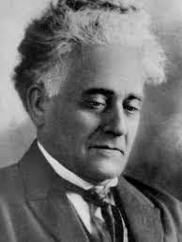

**Հարցեր և առաջադրանքներ սովորողներին ներկայացվող բարձր մակարդակի պահանջների ստուգման համար․**

1. Ի՞նչ ազդեցություն են ունեցել Շիրվանզադեի աշխարհայացքի ձևավորման վրա Թիֆլիս և Բաքու քաղաքները։

2. Ինչու՞ աքսորվեց Օդեսա և ի՞նչ տպավորություններով գրեց <<Արտիստը>> պատմվածքը։ Ու՞մ են «արտիստ » անվանում։

3. Ե՞րբ վերջնականապես Շիրվանզադեն վերադարձավ հայրենիք և ի՞նչ գործունեություն ծավալեց:

**Հարցերին պատասխանելու կամ առաջադրանքները կատարելու համար**

**սովորողը պետք է իմանա *․***

1. Ընտանիքին օգնելու համար նա մեկնեց Բաքու,ապրեց մորաքրոջ տանը՝մտավորական մարդկանց միջավայրում։Ծանոթացավ հայ և ռուս գրողների աշխատություններին։ Թիֆլիսում նա սկսեց տպագրվել և ինտեգրվեց մշակութային կյանքին։

2.1895 թվ․-ին ցարի կառավարությունը Շիրվանզադեին մեղադրում է հակաթուրքական գործունեության մեջ։ Սկզբում պատիժը կրում է Թիֆլիսի Մետեխի բանտում,այնուհետև 1898 թվ․-ին աքսորում են Օդեսա։Վերադառնալով՜՝ գրում է <<Արտիստը>> պատմվածքը։(1901)

3. Շիրվանզադեն 1926թվ․-ին վերջնականապես վերադառնում է հայրենիք։Ամբողջությամբ նվիրվում է ստեղծագործական աշխատանքներին։Վերջին տարիների աշխատանքներից է <<Կյանքի բովից>>հուշագրությունը,որի մեջ հարուստ տեղեկություններ կան իր և այլ հայ գրողների մասին։

**Հարցերին պատասխանելու կամ առաջադրանքները կատարելու համար սովորողը պետք է կարողանա․**

1. Բացատրել, թե այդ երկու քաղաքները ի՞նչ ազդեցություն են ունեցել նրա աշխարհայացքի ձևավորման վրա:

2. Հիմնավորել, թե ի՞նչը առիթ հանդիսացավ Շիրվանզադեին նման մեղադրանք առաջադրելու համար։ Բացատրել,թե ո՞ւմ են անվանում ԱՐՏԻՍՏ;

3. Պարզել,թե ինչու վերադարձավ հայրենիք՝ թողնելով Եվրոպան։

**Թեմատիկ պլանավորում**

**Դաս 29.**  **«Արտիստը» պատմվածքը**

**Հարցեր և առաջադրանքներ սովորողներին ներկայացվող բարձր մակարդակի պահանջների ստուգման համար․**

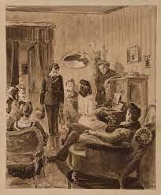

1. Ի՞նչ ազգի ներկայացուցիչներ էին ապրում և ինչպիսի՞ն էր այն տունը, որտեղ ապրում էր Լևոնը։

2. Ինչպե՞ս կբացատրեք Լևոնին տված Կավալլարոյի բնորոշումը․<<Նա ազնիվ է ՝ որպես նորածին, և զգայուն՝ որպես քնարի լար>> :

3. Ընդհանրություններ և տարբերություններ կա՞ն Լևոնի և Գևորգի ( <<Հասարակաց որդեգիրը>>) կերպարների միջև:

**Հարցերին պատասխանելու կամ առաջադրանքները կատարելու համար**

**սովորողը պետք է իմանա *․***

1. Տունը հինգհարկանի էր, տանտիրուհին այն վարձով էր տալիս՝ապրուստի այլ միջոց չունենալով: Բնակիչները հիմնականում իտալացի երաժիշտներ էին, մի ռուս ուսանող, հրեա ատամնաբույժ ,հեղինակը և Լևոնը՝ մոր հետ։

2. Բոլորը սիրում էին Լևոնին,գնահատում նրա մարդկային ազնիվ ձգտումները:

3. Այո՛, Լևոնը մորը խնամում էր, Գևորգին՝ մայրն էր խնամում։

**Հարցերին պատասխանելու կամ առաջադրանքները կատարելու համար սովորողը պետք է կարողանա․**

1.Նկարագրել, թե ինչ միջավայրում էր ապրում Լևոնը:

2. Հիմնավորել Լևոնի մասին Կավալլարոյի խոսքերը :

3․Համեմատել Լևոնին և Գևորգին:

**Թեմատիկ պլանավորում**

**Դաս 30. «Արտիստը» պատմվածքը**

**Հարցեր և առաջադրանքներ սովորողներին ներկայացվող բարձր մակարդակի պահանջների ստուգման համար․**

1.Ունեի՞ն արդյոք ընդհանուր հետաքրքրությունների շրջանակ Լևոնը և իր ընկերները:

2. Ի՞նչ հարաբերություններ են ձևավորվում հեղինակի և Լևոնի միջև:

3. Ինչպե՞ս էին Լևոնին վերաբերվում տան մյուս անդամները:

**Հարցերին պատասխանելու կամ առաջադրանքները կատարելու համար**

**սովորողը պետք է իմանա *․***

1. Այդ երեք ընկերներին միավորում էր սերը թատրոնի հանդեպ:

2. Լևոնը վստահում էր հեղինակին, հեղինակն էլ սիրում և կարեկցում էր Լևոնին:

3. Տան յուրաքանչյուր անդամ յուրովի էր վերաբերվում Լևոնին, նույնիսկ տարբեր իրավիճակում ակնհայտ երևում են այդ ազգերին բնորոշ բնավորության գծեր:

**Հարցերին պատասխանելու կամ առաջադրանքները կատարելու համար սովորողը պետք է կարողանա․**

1.Արժևորել այն ընկերությունը, որը ձևավորվել էր Լևոնի և իր ընկերների միջև:

2.Հիմնավորել այն կարծիքը,որ Լևոնը վստահում էր հեղինակին:

3. Եզրակացնել,թե ինչպես էին վերաբերվում Լևոնին իր շրջապատի մարդիկ։

**Թեմատիկ պլանավորում**

**Դաս 31.**  **«Արտիստը» պատմվածքը**

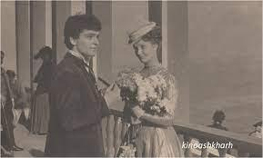

**Հարցեր և առաջադրանքներ սովորողներին ներկայացվող բարձր մակարդակի պահանջների ստուգման համար․**

1 .Լևոնի սիրո ողբերգության մեջ ի՞նչ դեր ունի << Մադրիդյան շրջմոլիկը>> տխուր երգը ՝ իր հերոսի դժբախտ ճակատագրով։

2. Ի՞նչ զգացմունքներ ուներ Լուիզան Լևոնի հանդեպ:

3. Լևոնի ո՞ր սերն էր ավելի ուժեղ․ սերը Լուիզայի՞ հանդեպ, թե ՞ թատրոնի :

**Հարցերին պատասխանելու կամ առաջադրանքները կատարելու համար**

**սովորողը պետք է իմանա *․***

1. Լևոնը իր և «Մադրիդյան շրջմոլիկը» երգի հերոսի ճակատագրերի միջև կարծես նմանություն էր տեսնում: Նա կանխազգում էր մոտալուտ դժբախտությունը։

2. Լուիզան Լևոնին սիրում էր ինչպես եղբորը․ գիտե՞ր արդյոք նրա սիրո մասին,կարելի է քննարկել:

3. Պատմվածքի սկզբում թվում էր, թե թատրոնն է ամբողջությամբ կլանել Լևոնին, բայց վերջում տեսնում ենք, որ առանց Լուիզայի ոչինչ այլևս գրավիչ չէ:

**Հարցերին պատասխանելու կամ առաջադրանքները կատարելու համար սովորողը պետք է կարողանա․**

1. Նորովի շարադրել, թե ի՞նչ էր կատարվում Լևոնի հետ, երբ նա ներկայացնում էր «Մադրիդյան շրջմոլիկը» երգը կատարելիս:

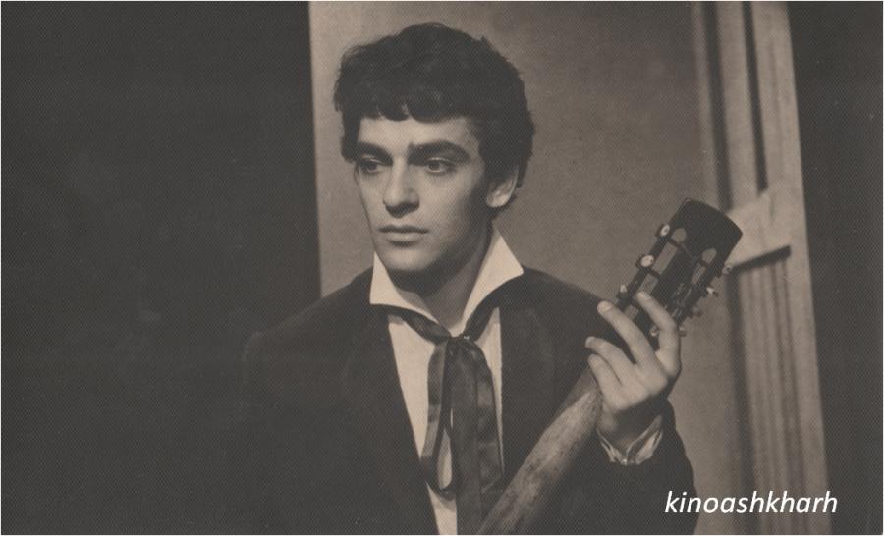

2. Բացահայտել Լուիզայի վերաբերմունքը Լևոնի հանդեպ:

3․Եզրակացնել,թե Լևոնի ո՞ր սերն էր «մինչև մահ»:

**Թեմատիկ պլանավորում**

**Դաս 32.**  **«Արտիստը» պատմվածքը**

**Հարցեր և առաջադրանքներ սովորողներին ներկայացվող բարձր մակարդակի պահանջների ստուգման համար․**

1 .Ո՞վ է եղել Լևոնի հայրը, և ի՞նչ է նրա հետ պատահել:

2.Ո՞վ էր Լևոնի մայրը, ինչպիսի՞ կին էր նա։

3. Նմա՞ն էին արդյոք Լևոնի և Գևորգի («Հասարակաց որդեգիրը») մայրերը:

**Հարցերին պատասխանելու կամ առաջադրանքները կատարելու համար**

**սովորողը պետք է իմանա *․***

1. Լևոնի հայրը եղել է թատրոնի վարսավիր,ով սիրահարվել էր դերասանուհիներից մեկին և դարձել էր ծաղրի առարկա: Չդիմանալով այդ ամենին՝ նա դառնում է հարբեցող, որն էլ հանգեցնում է մահվան ։

2. Լևոնի մայրը դժբախտ կին էր, ով զրկվելով կանացի երջանկությունից, իրեն նվիրել էր որդու բարօրությանը։ Նա յուրովի սիրում էր որդուն, և ամեն ինչ անում էր, որ նրան պաշտպանի իր ընկալմամբ չարիքից՝ թատրոնից։:

3. Որպես սիրող մայրեր, նրանք նման էիր, սակայն յուրաքանչյուրը յուրովի էր արտահայտում իր սերը։ :

**Հարցերին պատասխանելու կամ առաջադրանքները կատարելու համար սովորողը պետք է կարողանա․**

1. Ներկայացնել Լևոնի հորը:

2. Բացահայտել Լևոնի մոր արարքների պատճառը:

3. Համեմատել Լևոնի և Գևորգի մայրերին:

**Թեմատիկ պլանավորում**

**Դաս 33.**  **«Արտիստը» պատմվածքը**

**Հարցեր և առաջադրանքներ սովորողներին ներկայացվող բարձր մակարդակի պահանջների ստուգման համար․**

1. Ինչու՞ Լուիզան մեկնեց Իտալիա և կիրականացնի՞ արդյոք նա իր երազանքները:

2. Ի՞նչ եք կարծում, ինչու՞ Լուիզան ընտրեց Կավալլարոյին։

3. Ի՞նչ եք կարծում, ինքնասպանությունը միակ ելքն էր այս պարագայում:

**Հարցերին պատասխանելու կամ առաջադրանքները կատարելու համար**

**սովորողը պետք է իմանա․**

**1**․Լուիզան մեկնեց Իտալիա, որպեսզի մշակի ձայնը և դառնա երգչուհի։

2.Այդ քայլի շարժառիթը հասկանալու համար պետք է վերլուծել Լուիզայի և Կավալլարոյի հարաբերությունները :

3. Բնականաբար ինքնասպանությունը միակ ելքը չէ, սակայն Լևոնն այլ կերպ էր ընկալում այդ ամենը:

**Հարցերին պատասխանելու կամ առաջադրանքները կատարելու համար սովորողը պետք է կարողանա․**

1. Եզրակացնել, թե որքանով իրականացան Լուիզայի երազանքները :

2.Կանխատեսել Լուիզայի և Կավալլարոյի հարաբերությունները:

3. Ներկայացնել և հիմնավորել սեփական կարծիքը պատմվածքի ավարտի վերաբերյալ:

**Թեմատիկ պլանավորում**

**Դաս 35** **Նար-Դոսի կյանքը և ստեղծագործական ուղին**

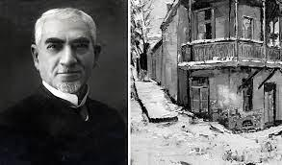

**Հարցեր և առաջադրանքներ առարկայի չափորոշչային բարձր մակարդակի պահանջների կատարումը ստուգելու համար։**

1. Ինչո՞ւ Նար-Դոսը չկարողացավ կրթությունը շարունակել Քութայիս քաղաքի ուսուցչական սեմինարիայում:

2. Ի՞նչ է ցանկացել հեղինակը արտահայտել իր ստեղծագործություններում :

3. Ի՞նչ են ասել մեծերը Նար-Դոսի մասին, և ի՞նչ կասեք դուք ուսումնասիրելուց հետո:

**Հարցերին պատասխանելու կամ առաջադրանքները կատարելու համար սովորողը պետք է իմանա.**

1.Նար-Դոսը ցանկանում է կրթությունը շարունակել Քութայիս քաղաքի ուսուցչական սեմինարիայում, սակայն նյութական միջոցների բացակայության պատճառով այն չի ավարտում:

2.Իր ստեղծագործական ծրագրերի մասին նա հետագայում ասում է. «Իմ գրվածքներում ես ուզեցել եմ պատկերել առհասարակ մեծ քաղաքի խուլ թաղերում իրենց ողորմելի կյանք քարշ տվող, խեղճ, աղքատ դասակարգի չարքաշ կյանքը, այդ դասակարգի մեջ տիրող թանձր խավարը, նախապաշարումները…»: Հեղինակն այդ ծրագիրն իրականացրեց ՝ իր համար միջավայր ունենալով Թիֆլիսի քաղաքային կյանքը:

3. Իսահակյանի, Ստեփան Զորյանի խոսքերի հետո,արտահայտել սեփական կարծիքը Նար-Դոսի և նրա ստեղծագործությունների բովանդակային ասելիքի մասին։

**Հարցերին պատասխանելու կամ առաջադրանքները կատարելու համար սովորողը պետք է կարողանա.**

1.Ներկայացնել հեղինակի մասին կենսագրական տեղեկություններ:

2. Վերլուծել ստեղծագործական ուղին:

3. Արտահայտել մեծերի և իր կարծիքը հեղինակի և նրա ստեղծագործության վերաբերյալ:

**Թեմատիկ պլանավորում**

**Դաս 36** **«Ես և նա»: Ես**

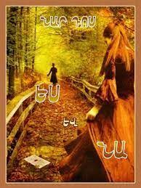

**Հարցեր և առաջադրանքներ առարկայի չափորոշչային բարձր մակարդակի պահանջների կատարումը ստուգելու համար։**

1. Որտեղի՞ց է ծնունդ առնում «Ես և նա» նորավեպի կյանքը:

2. Ո՞վ էր ԵՍ-ը :

3. Ես-ը ինչու՞ անկում ապրեց։

**Հարցերին պատասխանելու կամ առաջադրանքները կատարելու համար սովորողը պետք է իմանա.**

1. «Ես և նա» -ն ծնունդ է առել մի կորած մարդու հիշատակարանից, ինչպես նշում է հեղինակը: Կորած մարդն այդտեղ գրի է առել իր կյանքի անցուդարձը: Հիշատակարանի ուղնուծուծն են կազմում «կորած մարդու» ողբերգություն: «Կորած մարդը» իր հիշատակարանի այն մասը, որ վերաբերում է իր անկման ողբերգությանը, վերնագրել է «Ես և նա» , որով էլ տրվել է տպագրման:

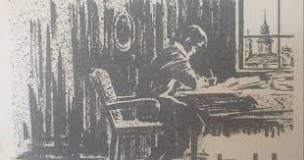

2. Ես-ը իրավաբանական փայլուն կրթություն էր ստանում, ամբողջ սրտով սիրահարված և նվիրված էր իր սիրած աղջկան: Սակայն աղջկա մի երկտողը փոխում է ամբողջ ապագան: Ես-ը, ով չդիմանալով կյանքի փորձություններին, ով սիրո տված առաջին իսկ ապտակից գլորվեց դեպի կյանքի հատակը, կարդալով Նա-ի մասին, գիտակցում է իր թուլությունը:

3․ Որովհետև նա թուլամորթ էր։

**Հարցերին պատասխանելու կամ առաջադրանքները կատարելու համար սովորողը պետք է կարողանա**.

1.Ներկայացնել նորավեպի ստեղծման հիմքը:

2. Նկարագրել Ես-ի կերպարը:

3. . Բնավորության ո՞ր գծի մասին է խոսում Ես-ի անկումը։

**Թեմատիկ պլանավորում**

**Դաս 37** **«Ես և նա» : Նա**

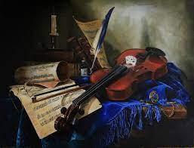

**Հարցեր և առաջադրանքներ առարկայի չափորոշչային բարձր մակարդակի պահանջների կատարումը ստուգելու համար**։

1. Ի տարբերություն Ես-ի, ի՞նչն է ստիպում Նա-ին,որ նա դառնա հանրահայտ երաժիշտ:

2. Ներկայացրու Նա-ն` որպես մարդու ուժեղ տեսակ:

3. Ինչպե՞ս կգնահատեք Նա-ին` որպես մարդու։

**Հարցերին պատասխանելու կամ առաջադրանքները կատարելու համար սովորողը պետք է իմանա.**

1. Նա-ն Ջուլիետայի հայտնի երկտողից ( «Հայրս ասաց, որ իմ և քո միջև անանց անդունդ կա: Մենք վերեւն ենք, դու՝ ներքեւը, էլ մի՛ գա: Մոռացի՛ր ինձ») հետո բարձրանում է կյանքի գեղեցիկ աստիճաններով, դառնում հայտնի ջութակահար Անտոնիո Բոնվինին:

2. Նա-ն դիմանում է կյանքի փորձությանը և հաղթում կյանքի դաժան պայքարում`դառնալով հայտնի երաժիշտ:

3. Նա-ն մարդու ուժեղ տեսակ է , որը երևի թե չէր հասնի այդ բարձունքին, եթե չլիներ կյանքի դաժան դիպվածը, որի վրեժը նրան տարավ դեպի հայտնիություն:

**Հարցերին պատասխանելու կամ առաջադրանքները կատարելու համար սովորողը պետք է կարողանա.**

1.Ներկայացնել դիպաշարի հաջորդականությունը:

2. Բացատրել դիպվածի ազդեցությունը մարկային կյանքի վրա:

3.Վերլուծել կերպարի զարգացումը:

**Թեմատիկ պլանավորում**

**Դաս 38** **«Ես և նա»**

**Հարցեր և առաջադրանքներ առարկայի չափորոշչային բարձր մակարդակի պահանջների կատարումը ստուգելու համար։**

1. Համեմատելով երկու բնավորությունները և ճակատագրերը`, բացահայտի՛ր թույլ և ուժեղ կերպարները;

2. Ի՞նչ ազդեցություն է ունենում սիրո կորուստը ես-ի ապագայի վրա;

3. Ինչպիսի՞ն ես պատկերացնում «կորած մարդու» կերպարը։

**Հարցերին պատասխանելու կամ առաջադրանքները կատարելու համար սովորողը պետք է իմանա.**

1. Ես-ի և Նա-ի համեմատությամբ, Նա-ի կյանքում սիրո դավաճանությունը վրեժ է ծնում, որը ստիպում է նրան բարձրանա, հասնի այն աստիճանին, որտեղից նրան հիշեցնում են, որ նա ներքևում է:

2. Սիրո կորուստը՝ վառ ապագայով տոգորված Ես-ին գլորում է կյանքի ճահիճը, որտեղից նա այդպես էլ վերադառնալու ուժ չի գտնում

3. Արտահայտի սեփական կարծիքը՝ այն կապելով Ես-ի կերպարի հետ:

**Հարցերին պատասխանելու կամ առաջադրանքները կատարելու համար սովորողը պետք է կարողանա.**

1. Վերլուծել տեքստը,բացահայտել՝ ո՞րն է կերպարների անկման և վերելքի պատճառը։

2.Նկարագրել Ես -ին և բացահայտել նրա անկման պատճառը:

3. Արտահայտել սեփական կարծիքը նյութի վերաբերյալ:

**Թեմատիկ պլանավորում**

**Դաս 39** **«Ես և նա»**

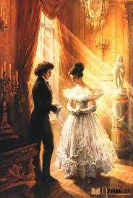

**Հարցեր և առաջադրանքներ առարկայի չափորոշչային բարձր մակարդակի պահանջների կատարումը ստուգելու համար։**

1.Քանի՞ հերոս ունի պատմվածքը և ի՞նչ իրավիճակում են հայտնվում նրանք:

2.Փոխի՛ր իրադարձությունների ընթացքը, նորավեպն ավարտիր քո սեփական տեսակետով. Եթե ես լինեի «Ես»-ը:

3.Ի՞նչ էր գրված Ես-ին ուղղված նամակում, որը կործանեց նրա ճակատագիրը։

**Հարցերին պատասխանելու կամ առաջադրանքները կատարելու համար սովորողը պետք է իմանա.**

1. Պատմվածքն ունի երկու հերոս Ես-ը և Նա-ն, որոնց շուրջ ծավալվում են իրադարձությունները: Նրանք երկուսն էլ հայտնվում են նույն իրավիճակում՝ սիրահարվում են անպատասխան սիրով և մերժվում են սիրած էակների կողմից, ու հեղինակը ներկայացնում է տարբեր ճակատագրեր:

2. Ես-ի կյանքի իրադարձությունների ընթացքը վերարտադրել սեփական տեսանկյունից, ինչ կաներ ինքը Ես-ի փոխարեն, ճի՞շտ էր արդյոք Ես-ի կործանումը, ինչպես կարելի է բնութագրել բնավորության այդ գծերով օժտված մարդկանց:

3. Ես-ը չէր կարողանում հավատալ սիրո մերժմանը մինչև չստացավ մի լակոնական հեռագիր՝ «Ամուսնացա»:

**Հարցերին պատասխանելու կամ առաջադրանքները կատարելու համար սովորողը պետք է կարողանա.**

1. Վերլուծել գրքի գլխավոր գաղափարը:

2. Բացատրել ստեղծագործության գլխավոր ասելիքը:

3. Վերարտադրել կարդացած և լսած նյութը, սեփական տեսակետը:

**Թեմատիկ պլանավորում**

**Դաս 41. Հովհաննես Թումանյան: Կենսագրական տեղեկություններ**

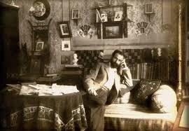

**Հարցեր և առաջադրանքներ առարկայի չափորոշչային բարձր մակարդակի պահանջների կատարումը ստուգելու համար։**

1.Ինչո՞ւ է Թումանյանը գրում, որ իր մանկությունն անց է կացել մի աստվածային շռայլության մեջ:

2.Ի՞նչ գործառույթ ուներ Վերնատունը:

3. Ինչո՞ւ էր Թումանյանն առաջարկում ստեղծել Հայկազյան ընկերություն: Ի՞նչ պետք է աներ Հայկազյան ընկերությունը:

**Հարցերին պատասխանելու կամ առաջադրանքները կատարելու համար սովորողը պետք է իմանա.**

1.Թումանյանը մոր՝Սոնայի հետ եղել է սարի յայլաներում, և նրանից լսել բազմաթիվ ու բազմատեսակ պատմություններ Լոռու և լոռեցիների մասին:

2.Վերնատան հավաքները նպաստում էին և՛ գրական ճաշակի ձևավորմանը, և՛մարդկային կապերի ամրապնդմանը:

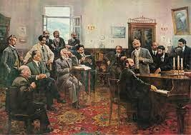

3.Հայկազյան ընկերությունը պետք է ձևավորեր հայկական ակադեմիա և հիմնադրեր համալսարան:

**Հարցերին պատասխանելու կամ առաջադրանքները կատարելու համար սովորողը պետք է կարողանա.**

1.Գնահատական տալ Թումանյանի անցած ուղու մասին:

2.Հիմնավորել օտար երկրում հայ գրողների մի հարկի տակ հավաքվելու անհրաժեշտությունը։

3․Արժևորել կրթության դերը հայ իրականության մեջ։

**Թեմատիկ պլանավորում**

**Դաս 42 «Թմկաբերդի առումը» պոեմը, գաղափար պոեմի մասին**

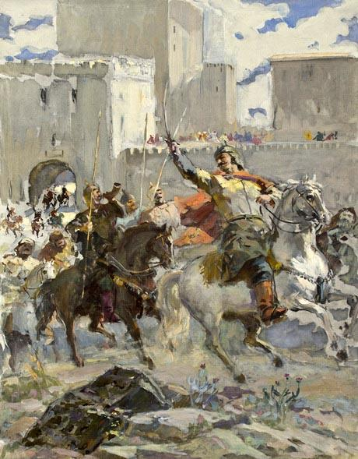

**Հարցեր և առաջադրանքներ առարկայի չափորոշչային բարձր մակարդակի պահանջների կատարումը ստուգելու համար․**

1.Քանի՞ տեսակ են լինում պոեմները:

2. Ինչպիսի՞ պոեմ է «Թմկաբերդի առումը» : Ինչո՞վ է տարբերվում պոեմների մյուս տեսակներից:

3. Թաթուլ իշխանը պատմակա՞ն կերպար է:

**Հարցերին պատասխանելու կամ առաջադրանքները կատարելու համար սովորողը պետք է իմանա.**

1.Պոեմները լինում են պատմողական, քնարական, քնարապատմողական:

2. «Թմկաբերդի առումը» պատմողական պոեմ է: Մյուս տեսակներից տարբերվում է դիպաշար, գործողություն, հերոսներ ունենալով: Քնարական խոհ և ապրում չունեն:

3.Թաթուլ իշխանը պատմական կերպար չէ, ստեղծված է Թումանյանի երևակայությամբ:

**Հարցերին պատասխանելու կամ առաջադրանքները կատարելու համար սովորողը պետք է կարողանա.**

1.Ներկայացնել պոեմի տեսակները:

2.Վերարտադրել «Թմկաբերդի առում» պոեմը:

3.Ներկայացնել Թաթուլին՝որպես հավաքական կերպարի ։

**Թեմատիկ պլանավորում**

**Դաս 43 «Թմկաբերդի  առումը» պոեմը**

**Հարցեր և առաջադրանքներ առարկայի չափորոշչային բարձր մակարդակի պահանջների կատարումը ստուգելու համար․**

1. Ո՞րն է «Թմկաբերդի առումը» պոեմի հիմնական գաղափարը:
2. Ո՞րն էր Թաթուլին հաղթելու միակ ձևը: Մեկնաբանե՛ք:

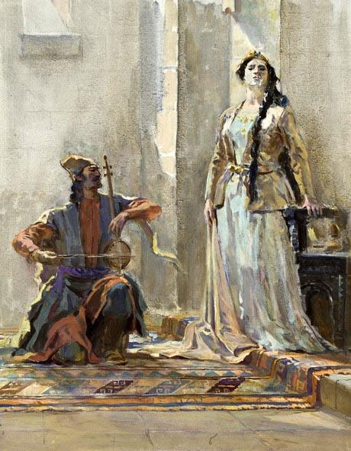

1. Կյանքի անցողիկության գաղափարը ո՞ր տողերից ենք կռահում:

**Հարցերին պատասխանելու կամ առաջադրանքները կատարելու համար սովորողը պետք է իմանա.**

1.Պոեմի հիմնական գաղափարը մարդու կոչումն է, լավ ու բարի գործ կատարելը, որին հակադրվում է չարն ու վատը:

2.Թաթուլին հաղթելու միակ ձևը կնոջ օգնությամբ ամրոցը գրավելն է: Դեռ հնուց այդ մասին Ֆիրդուսին գրել է.

-Ի՜նչը կհաղթի կյանքում հերոսին,

Թե չըլինին

Կինն ու գինին:

3.Կյանքի անցողիկության մասին են հետևյալ տողերը.

Աշխարհում հաստատ չըկա ոչ մի բան,

Ու մի՛ հավատալ երբեք ոչ մեկին,

Ոչ բախտի, փառքի, ոչ մեծ հաղթության,

Ոչ սիրած կնկա տըված բաժակին…

**Հարցերին պատասխանելու կամ առաջադրանքները կատարելու համար սովորողը պետք է կարողանա.**

1.Բացահայտել պոեմի էությունը, եզրակացություններ անել, հիմնավորել տեսակետը:

2.Հայտնաբերել և հիմնավորել Ֆիրդուսու խոսքերի և Թաթուլի ճակատագրի կապերը

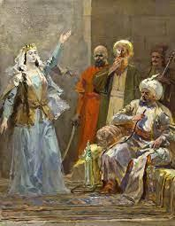

3. Հիմնավորել, թե էլ ի՞նչն է կյանքում մնայուն արժեք:

**Թեմատիկ պլանավորում**

**Դաս 44** [**«Փարվանա» բալլադը, հասկացողություն բալլադի մասին**](https://docs.google.com/document/d/1oaA41jrB2OnWDXILCDAvYtxpOtgehtwq/edit#bookmark=id.49x2ik5)

**Հարցեր և առաջադրանքներ առարկայի չափորոշչային բարձր մակարդակի պահանջների կատարումը ստուգելու համար․**

1. Ի՞նչ է բալլադը: Համաշխարհային գրականության մեջ ո՞ւմ բալլադներն են հայտնի:
2. Ո՞ր հայ գրողներն են գրել բալլադներ:
3. Ի՞նչ պատկերավորման միջոցներով են նկարագրվում Փարվանա արքան և արքայադուստրը: Ներկայացնել նկարագրող հատվածը;

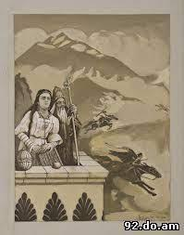

**Հարցերին պատասխանելու կամ առաջադրանքները կատարելու համար սովորողը պետք է իմանա.**

1.Բալլադը չափածո խոսքի տեսակ է: Կազմված է քնարական և պատմողական մասերից: Ձևավորվել է միջնադարյան Եվրոպայում: Հայտնի են Շիլլերի, Գյոթեի, Պուշկինի և այլոց բալլադները:

2.Հայ գրողներից բալլադներ գրել են Հովհաննես Հովհաննիսյանը, Ավետիք Իսահակյանը, Եղիշե Չարենցը, Գուրգեն Մահարին, Գեղամ Սարյանը և ուրիշներ:

3.Փարվանա արքան և արքայադուստրը նկարագրվում են համեմատությունների միջոցով:

Հայրը ինչպես մըռայլ մի ամպ,  
Աղջիկն անուշ մի լուսին,  
Ամպ ու լուսին իրար փարված՝  
Դուրս են գալի միասին:

**Հարցերին պատասխանելու կամ առաջադրանքները կատարելու համար սովորողը պետք է կարողանա.**

1.Ներկայացնել,թե ի՞նչ է բալլադը, բերել օրինակներ:

2.Անվանել այն գրողներին / ստեղծագործությունները/, ովքեր գրել են բալլադներ:

3. Դուրս գրել պատկերավորման միջոցները:

**Թեմատիկ պլանավորում**

**Դաս 45 «Փարվանա» բալլադի գաղափարը**

**Հարցեր և առաջադրանքներ առարկայի չափորոշչային բարձր մակարդակի պահանջների կատարումը ստուգելու համար․**

1.Ինչպե՞ս է Թումանյանը մարմնավորել հավերժական սիրո գաղափարը:

2.Արդյո՞ք սերը հավերժ է::

3.Փարվանա արքայադուստրը ինչո՞ւ չի թողնում, որ փեսացուները մենամարտեն: Ինչպե՞ս է դա բացատրում:

**Հարցերին պատասխանելու կամ առաջադրանքները կատարելու համար սովորողը պետք է իմանա.**

1.Թումանյանը բալլադում հավերժական սերը մարմնավորել է անշեջ հուրի խորհրդանիշով:

2. Սերը հավերժ է: Դա երևում է բալլադի վերջին հատվածից:

Ասում են, էն թիթեռները,

Որ գիշերվա խավարում,  
Որտեղ ճըրագ, որտեղ կըրակ,  
Որտեղ լույս է հենց վառվում,  
Հավաքվում են, շուրջը պատում,  
Մեջն են ընկնում խելագար,

Ասում են, թե էն Փարվանա  
Ջահիլներն են սիրավառ:  
Ըշտապելուց թև են առել,  
Դարձել թեթև թիթեռներ,  
Ու տակավին հուր տեսնելիս՝

Մեջն են ընկնում անհամբեր.  
Ջանք է անում ամեն մինը,  
Շուտով տանի, տիրանա…  
Ու այրվում են, այրվո՜ւմ անվերջ  
Կըտրիճները Փարվանա:

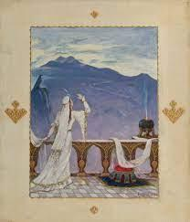

3.Արքայադուստրը չի թողնում մենամարտել, որովհետև ուժը լավ մարդ լինելու չափանիշ չէ:

— Գուցե, հայրի՛կ, տըկար լավին

Հաղթի մի վես տըմարդի,  
 Բայց չի կարող լինել երբեք  
 Նա սիրելին իմ սըրտի…

**Հարցերին պատասխանելու կամ առաջադրանքները կատարելու համար սովորողը պետք է կարողանա.**

1.Հիմնավորել,թե ինչու՞ է անշեջ հուրը հավերժական սիրո խորհրդանիշ։

2. Մեկնաբանել ,թե ի՞նչ ենք հասկանում հավերժական սեր ասելով։

3․ Ձևակերպել ԼԱՎ ՄԱՐԴ լինելու չափանիշները

**Թեմատիկ պլանավորում**

**Դաս 46** [**«Հայրենիքիս հետ» բանաստեղծությունը**](https://docs.google.com/document/d/1oaA41jrB2OnWDXILCDAvYtxpOtgehtwq/edit#bookmark=id.3o7alnk)

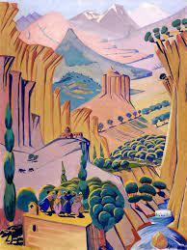

**Հարցեր և առաջադրանքներ առարկայի չափորոշչային բարձր մակարդակի պահանջների կատարումը ստուգելու համար․**

1.Իր բանաստեղծության միջոցով Թումանյանն ի՞նչն է ներկայացնում:

2. Ե՞րբ և ի՞նչ վերնագրով է լույս տեսել Թումանյանի հայրենասիրական բանաստեղծությունների ժողովածուն: Նշե՛ք այդ բանաստեղծություններից մի քանիսը:

3. [«Հայրենիքիս հետ» բանաստեղծության](https://docs.google.com/document/d/1oaA41jrB2OnWDXILCDAvYtxpOtgehtwq/edit#bookmark=id.3o7alnk) ո՞ր տողերն են մեզ հուշում հեղինակի լավատեսության մասին:

**Հարցերին պատասխանելու կամ առաջադրանքները կատարելու համար սովորողը պետք է իմանա.**

1.Իր բանաստեղծության միջոցով Թումանյանը ներկայացնում է իր հայրենիքի դժվարին ու դաժան ճակատագիրը և պայծառ ապագայի հույսն ու լավատեսությունը:

2.Թումանյանի հայրենասիրական բանաստեղծությունների ժողովածուն լույս է տեսել 1916 թվականին և կրել է «Հայրենիքիս հետ» վերնագիրը: Այդ բանաստեղծություններից են «Հայոց լեռներում», «Հայոց վիշտը» և այլն:

**3**. Հեղինակի լավատեսության մասին մեզ հուշում են հետևյալ տողերը:

Ու պիտի գա հանուր կյանքի արշալույսը վառ հագած,  
Հազա՜ր-հազար լուսապայծառ հոգիներով ճառագած,  
Ու երկնահաս քո բարձունքին, Արարատի սուրբ լանջին,  
Կենսաժըպիտ իր շողերը պիտի ժըպտան առաջին,  
Ու պոետներ, որ չեն պըղծել իրենց շուրթերն անեծքով,  
Պիտի գովեն քո նոր կյանքը նոր երգերով, նոր խոսքով,  
                           Իմ նո՜ր հայրենիք,  
                           Հըզո՜ր հայրենիք․․․

**Հարցերին պատասխանելու կամ առաջադրանքները կատարելու համար սովորողը պետք է կարողանա.**

1. Բանաստեղծությունն այսօր արդիակա՞ն է, թե՞ ոչ:

2.Ստեղծել գրքույկ՝ ներառելով Հ․Թումանյանի հայրենասիրական բանաստեղծությունները:

3. Բացատրել՝ հեղինակի լավատեսությունը արդարացա՞վ։

**Թեմատիկ պլանավորում**

**Դաս 47** [**«Հայրենիքիս հետ» բանաստեղծությունը**](https://docs.google.com/document/d/1oaA41jrB2OnWDXILCDAvYtxpOtgehtwq/edit#bookmark=id.3o7alnk)

**Հարցեր և առաջադրանքներ առարկայի չափորոշչային բարձր մակարդակի պահանջների կատարումը ստուգելու համար․**

1**.** Այս բանաստեղծությանը կարող ենք զուգահեռ տանել Թումանյանի մեկ այլ բանաստեղծություն ևս: Ո՞րն է այդ բանաստեղծությունը:

2.Ինչո՞ւ է Թումանյանն իր բանաստեղծությունը վերնագրել «Հայրենիքիս հետ»:

3.Ինչո՞ւ է Թումանյանն իր ստեղծագործության մեջ **Անհայտին** բառը գրել մեծատառ:

**Հարցերին պատասխանելու կամ առաջադրանքները կատարելու համար սովորողը պետք է իմանա.**

1.Այս բանաստեղծությունը կարող ենք զուգահեռ տանել «Հայոց լեռներում» բանաստեղծության հետ: Երկուսի մեջ էլ հայրենիքի ճակատագիրն է ներկայացվում: Երկուսն էլ ավարտվում են լավատեսությամբ:

2.Հայրենիքի դաժան փորձությունների ժամին Թումանյանը և իր ընտանիքի անդամները կանգնած էին ժողովրդի կողքին և անում էին առավելագույնը, ինչ հնարավոր էր:

3.Անհայտին բառը գրել է մեծատառ, քանի որ նկատի ունի տիեզերքն ու հավերժությունը:

**Հարցերին պատասխանելու կամ առաջադրանքները կատարելու համար սովորողը պետք է կարողանա.**

1.Համեմատել «Հայրենիքիս հետ» և «Հայոց լեռներում» բանաստեղծությունները:

2. Նկարագրել սեփական քայլերը հայրենիքի օրհասական պահին։

3.Բացատրել **Անհայտին** բառի իմաստը ։

**Թեմատիկ պլանավորում**

**Դաս 48** [**Քառյակները**](https://docs.google.com/document/d/1oaA41jrB2OnWDXILCDAvYtxpOtgehtwq/edit#bookmark=id.23ckvvd)

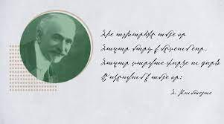

**Հարցեր և առաջադրանքներ առարկայի չափորոշչային բարձր մակարդակի պահանջների կատարումը ստուգելու համար․**

1.Ի՞նչ են բացահայտում Թումանյանի քառյակները:

2.Իր քառյակներից մեկում Թումանյանը գրում է. «Հազար էսպես ձևեր փոխեմ…» /Հազար տարով, հազար դարով առաջ, թե ետ, ի՞նչ կա որ…/: Ինչո՞ւ:

3.Ներկայացրո՛ւ Թումանյանի՝ իր կյանքին բնորոշ քառյակներից մեկը :

**Հարցերին պատասխանելու կամ առաջադրանքները կատարելու համար սովորողը պետք է իմանա.**

1. Թումանյանի քառյակները բացահայտում են կյանքի առեղծվածները, ճանաչել տալիս մարդու ճակատագիրը, փորձում խորանալ Ստեղծողի գաղտնիքների մեջ:
2. Թումանյանը նկատի ունի հոգու անմահությունը՝ հարատև նոր վերամարմնավորումների ձևով /ըստ հնդկական վեդաների ուսմունքի/:
3. Օրինակ՝

Տիեզերքում աստվածային մի ճամփորդ է իմ հոգին…

Այս քառյակում ներկայացվում է մարդու կյանքի մայրամուտի պահերը, երբ նա նախազգում է իր վախճանը:

**Հարցերին պատասխանելու կամ առաջադրանքները կատարելու համար սովորողը պետք է կարողանա.**

1. Վերլուծել նյութը, հիմնավորել փաստերով:
2. Բացահայտել, թե ինչը չի փոխվի հազար տարվա ընթացքում:
3. Մեկնաբանել քառյակները:

**Թեմատիկ պլանավորում**

**Դաս 49**

**Քառյակը՝ որպես ժանրի տեսակ**

**Հարցեր և առաջադրանքներ առարկայի չափորոշչային բարձր մակարդակի պահանջների կատարումը ստուգելու համար․**

1.Հայ ո՞ր գրողներն են գրել քառյակներ:

2.Ինչո՞վ են տարբերվում քառյակը և քառատողը: Համեմատե՛ք:

3. Քառյակների մեջ հիմնականում հանգակցման ո՞ր ձևն է տարածված: Էլ ի՞նչ ձևեր են հանդիպում: Բերե՛ք օրինակներ:

**Հարցերին պատասխանելու կամ առաջադրանքները կատարելու համար սովորողը պետք է իմանա.**

1**.**Քառյակներ գրել են Խ. Աբովյանը, Դ. Դեմիրճյանը, Ե. Չարենցը, Հ. Շիրազը և ուրիշներ:

2.Քառյակն ունի ավարտուն միտք, իսկ քառյակը բանաստեղծության մի հաատված է:

3. Քառյակների մեջ հիմնականում տարածված է հանգակցման աաբա ձևը, երբ հանգավորվում են 1-ին, 2-րդ, 4-րդ տողերը, իսկ 3-րդ տողը մնում է ազատ՝ չհանգավորված Հանդիպում են նաև հանգավորման այլ տարբերակներ. Խաչաձև՝ աբաբ, կից՝ աաբբ, անընդմեջ՝ աաաա: Օրինակ՝

Երկու դարի արանքում,  
Երկու քարի արանքում,  
Հոգնել եմ նոր ընկերի  
Ու հին ցարի արանքում։

Ծով է իմ վիշտն, անափ ու խոր,  
Լիքն ակունքով հազարավոր.  
Իմ զայրույթը լիքն է սիրով,  
Իմ գիշերը` լիքն աստղերով։

Հազար տարով, հազար դարով առաջ թէ ետ, ի՜նչ կա որ.  
Ես եղել եմ, կա՜մ, կլինեմ հար ու հավետ, ի՜նչ կա որ,  
Հազար էսպէս ձևեր փոխեմ, ձևը խաղ է անցավոր,  
Ես միշտ հոգի, տիեզերքի մեծ հոգու հետ, ի՜նչ կա որ։

**Հարցերին պատասխանելու կամ առաջադրանքները կատարելու համար սովորողը պետք է կարողանա.**

1.Ներկայացնել այն հայ գրողներին, ովքեր քառյակների հեղինակ են:

2. Վերհանել քառյակների գաղափարը: Համեմատել քառյակներն ու քառատողերը։

3.Բացահայտել օրինաչափությունը, նկարագրել արտաքին տեսքը:

**Թեմատիկ պլանավորում**

**Դաս 51.**  **Ավետիք Իսահակյան, կենսագրական տեղեկություններ**

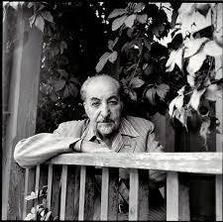

**Հարցեր և առաջադրանքներ առարկայի չափորոշչային բարձր մակարդակի պահանջների կատարումը ստուգելու համար․**

1. Ի՞նչ կրթություն է ստացել Իսահակյանը և որտե՞ղ:Ի՞նչ ես կարծում, կրթությունը կարևոր դեր խաղու՞մ է մարդու կյանքում։

2. Քանի՞ անգամ են ձերբակալել Իսահակյանին և ի՞նչ մեղադրանքով :

3. Ե՞րբ է վերջնականապես հաստատվել Հայաստանում և ի՞նչ պաշտոն է զբաղեցրել այստեղ։

**Հարցերին պատասխանելու կամ առաջադրանքները կատարելու համար սովորողը պետք է իմանա․**

1. Նախնական գրագիտություն ստանալուց հետո ուսանել է Հառիճի վանքի դպրոցում , այնուհետև Գևորգյան ճեմարանում։ Որպես ազատ ունկնդիր Իսահակյանն ուսանում է Լայպցիգի համալսարանում։ 1897 թ-ին Ցյուրիխի համալսարանի ազատ ունկնդիր էր:Կրթությունը կարևոր դեր ունի մարդու կյանքում։

2.Ձերբակալվել է 2 անգամ՝ մեղադրվելով հակացարական գործունեության մեջ։

3.1936 թ․-ին վերջնականապես տեղափոխվում է հայրենիք՝իր շուրջը հավաքելով և համախմբելով երիտասարդ բանաստեղծներին։ 1946 թվ․-ից մինչև իր կյանքի վերջը եղել է Հայաստանի գրողների միության վարչության նախագահ։

**Հարցերին պատասխանելու կամ առաջադրանքները կատարելու համար սովորողը պետք է կարողանա․**

1․Մեկնաբանել, թե արդյոք կրթությունը որևէ ազդեցություն ունեցել է Իսահակյանի աշխարհայացքի ձևավորման վրա։

2. Քննարկել,թե ինչը կարող էր առիթ հանդիսանալ նման մեղադրանքների համար։

3. Ներկայացնել հայրենիք վերադառնալու պատճառները։

**Թեմատիկ պլանավորում**

**Դաս 52. «Մի մրահոն աղջիկ տեսա» բանաստեղծությունը**

**Քնարական բանաստեղծություն, քնարական հերոս**

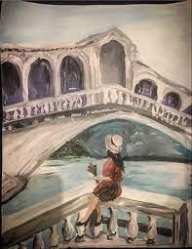 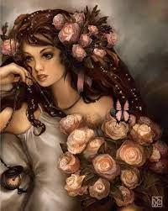

**Հարցեր և առաջադրանքներ առարկայի չափորոշչային բարձր մակարդակի պահանջների կատարումը ստուգելու համար ․**

1. Ո՞րն է քնարական բանաստեղծությունը և ո՞վ է քնարական հերոսը:Բերել օրինակներ։

2. Քանի՞ տարեկան էր բանաստեղծը, որ դյութվել էր մի անանուն գեղեցկուհով:

3. Ի՞նչ պատկերավորման միջոց է կիրառված ստեղծագործության մեջ։

**Հարցերին պատասխանելու կամ առաջադրանքները կատարելու համար սովորողը պետք է իմանա․**

1. Քնարական բանաստեղծության մեջ իշխում են անհատական :Քնարական հերոսը բանաստեղծի անհատականությամբ պայմանավորված անձնավորություն է։ Տարբեր հեղինակների քնարական ստեղծագործությունների իմացություն։

2.Բանաստեղծությունը գրվել է 1925 թ․-ին ,այդ ժամանակ բանաստեղծը 50 տարեկան էր և արդեն բավականին հարուստ կենսափորձով այր էր : Չնայած հիասթափություններին՝նա չէր կարող անտարբեր լինել գեղեցիկի նկատմամբ։

3․ Բանաստեղծությունը հարուստ է համեմատություններով,որի միջոցով գովերգվում է անծանոթուհու գեղեցկությունը։

**Հարցերին պատասխանելու կամ առաջադրանքները կատարելու համար սովորողը պետք է կարողանա։**

1. Հիմնվելով իմացածի վրա՝ բացատրել , թե էլ ինչ քնարական ստեղծագործություններ են ուսումնասիրել:

2. Վերհիշել, թե ինչ <<տխուր>> կենսափորձ է ունեցել Իսահակյանը:

3. Դուրս գրել համեմատությունները։

**Թեմատիկ պլանավորում**

**Դաս 53. «Ռավեննայում» բանաստեղծությունը**

**Հարցեր և առաջադրանքներ առարկայի չափորոշչային բարձր մակարդակի պահանջների կատարումը ստուգելու համար ․**

1. Ի՞նչ նշանակություն ունի Արարատը հայերիս համար, համայն մարդկության համար:

2.Ո՞րն է այս բանաստեղծության հիմնական գաղափարը :

3. Կարո՞ղ ենք հուսալ,որ Արարատը երբևէ կլինի Հայաստանի կազմում, հիմնավորի՛ր կարծիքդ:

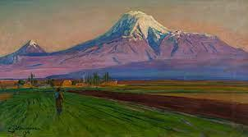

**Հարցերին պատասխանելու կամ առաջադրանքները կատարելու համար սովորողը պետք է իմանա․**

1. Հայերիս համար Արարատը նախ և առաջ հավերժության խորհրդանիշ է, համայն մարդկության համար՝լույսի փարոս:

2. Այս ստեղծագործության հիմնական գաղափարը հավերժությունն է:

3. Պատմական տեղեկություններ տարածաշրջանի դեպքերի մասին:

**Հարցերին պատասխանելու կամ առաջադրանքները կատարելու համար սովորողը պետք է կարողանա․**

1. Արժևորել հավերժության գաղափարը:

2. Հիմնավորել սեփական կարծիքը:

3. Պաշտպանել սեփական տեսակետը:

**Թեմատիկ պլանավորում**

**Դաս 54. «Հավերժական սեր» բալլադը**

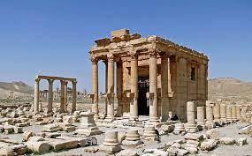

**Հարցեր և առաջադրանքներ առարկայի չափորոշչային բարձր մակարդակի պահանջների կատարումը ստուգելու համար․**

1.Ո՞ր արևելյան ավանդազրույցից է վերցրել այս թեման և ովքե՞ր են այս ստեղծագործության հերոսները:

2. Հնարավո՞ր է, որ մարդը հաղթի <<չար>> մահին:

3. Ինչպե՞ս է բանաստեղծը բալլադի վերջում պատկերում սիրո անմահությունը*:*

**Հարցերին պատասխանելու կամ առաջադրանքները կատարելու համար սովորողը պետք է իմանա․**

1. Թադմորը,որտեղ տեղի են ունենում այս իրադարձությունները,գտնվել է Ասորիքում,այժմյան ՍիրիայումԱյսեղի ճարտարապետական կոթողներն ունեն համաշխարհային նշանակություն։Այս բալլադի հերոսներն են Էլ Սամանն ու բամբիշը՝իրենց անմար սիրով,որը կարծես իսկական սիրո օրհներգ լինի:

2.Եթե կան հիշողություններ մարդու մասին,ուրեմն նա <<հաղթել>․ է մահին:

3․Էլ Սամանի և բամբիշի սերն անմահ է ու հզոր, այն ժամանակից վեր է։ Մահանում է բամբիշը և Էլ Սամանը բաց չի թողնում իր սիրուն, գրկած մեղմ շշնջում է նրա ականջին ,այնուհետև մահանում է նաև ինքը։ Նրանց սերը հավերժական է,քանի որ դեռ դարեր հետո պիտի խոսվի և հիշվի նրանց սիրո պատմությունը։

**Հարցերին պատասխանելու կամ առաջադրանքները կատարելու համար սովորողը պետք է կարողանա․**

1․Ներկայացնել ավանդազրույցի հետ կապված մանրամասները:

2. Քննարկել կյանքի և մահվան առեղծվածը:

3. Բացատրել,թե ինչ ասել է ԱՆՄԱՀՈՒԹՅՈՒՆ։

**Թեմատիկ պլանավորում**

**Դաս 55. «Սաադիի վերջին գարունը» արձակ պոեմը**

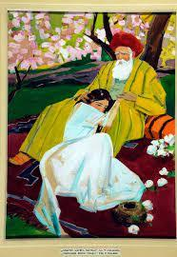

**Հարցեր և առաջադրանքներ առարկայի չափորոշչային բարձր մակարդակի պահանջների կատարումը ստուգելու համար․**

1. Ո՞վ էր Սաադիին:

2. Ինչու՞ էր նա համարվում <<երջանկության և տխրության>> բանաստեղծ: Ինչպե՞ս կարելի է համադրել այս երկու զգացմունքները։

3. Ինչպե՞ս կարելի է մեկնաբանել Սաադիի այս խոսքերը․<<Այո՛,հրաշք է աշխարհը, հեքիաթ է,գեղեցիկ և անհուն զարմանալի>>:

**Հարցերին պատասխանելու կամ առաջադրանքները կատարելու համար սովորողը պետք է իմանա․**

1. Սաադին ծնվել է 1203-1210 թթ միջև պարսկաաստանի Շիրազ քաղաքում, ուր և 1292-ին վախճանվել է խոր ծերության մեջ Գրել էպարսկերեն, նաև արաբերեն։ Ունեցել է հոգևոր բարձրագույն կրթություն։Այցելել է Մեքքա,եղել է նաև Հայաստանում։

2․ Նա եղել է գեղեցկության,բնության, սիրո մեծ բանաստեղծ, իսկ սերն իր մեջ պարունակում է երջանկության և տխրության ելևէջներ։

3. Գարունը ոգևորում է բանաստեղծին։ Նա հասկանում էր, որ իր վերջին գարունն է,այնուամենայնիվ ապրում է կյանքի բերկրանքը :

**Հարցերին պատասխանելու կամ առաջադրանքները կատարելու համար սովորողը պետք է կարողանա․**

1. Հավաքել տեղեկություններ Սաադիի մասին և ներկայացնել նրա ապրած ժամանակաշրջանը:Պարզել ժամանակաշրջանի ազդեցությունը Սաադիի ստեղծագործությունների վրա։

2. Համադրել երկու զգացմունքները՝երջանկությունն ու տխրությունը:

3. Բացատրել, թե ինչ ապրումներ է ունենում բանաստեղծը՝վայելելով իր կյանքի վերջին գարունը։

**Թեմատիկ պլանավորում**

**Դաս 55. «Սաադիի վերջին գարունը» արձակ պոեմը**

**Հարցեր և առաջադրանքներ առարկայի չափորոշչային բարձր մակարդակի պահանջների կատարումը ստուգելու համար ․**

1. Փոխվել է արդյո՞ք մահվան և կյանքի մասին փիլիսոփայությունը դարերի ընթացքում։

2. Ինչպե՞ս կարելի է մեկնաբանել Սաադիի այս խոսքերը․<< Ավա՜ղ, անցավ հարյուր տարիս մի գիշերվա երազի պես ․․․>>:

3.Ո՞րն է այս ստեղծագործության հիմնական գաղափարը:

**Հարցերին պատասխանելու կամ առաջադրանքները կատարելու համար սովորողը պետք է իմանա․**

1. Սաադիի ապրած ժամանակշրջանի և արդի ժամանակաշրջանի միջև համեմատություն անցկացնել:

2.Թեև ապրել է երկար, բայց հիմա հասկանում է,որ այդ ամենը տևել է շատ կարճ՝ <<մի գիշերվա երազի պես>>:

3. << Ծնվում ենք ակամա,ապրում ենք զարմացած, մեռնում ենք կարոտով ․․․>>։Այս իմաստությունն է հիմնական գաղափարը, որն ասված է մարդկային բոլոր սերունդների համար:

**Հարցերին պատասխանելու կամ առաջադրանքները կատարելու համար սովորողը պետք է կարողանա․**

1. Համադրել հին և արդի ժամանակաշրջանները:

2. Ճիշտ և հստակ ձևակերպել սեփական կարծիքը և մեկնաբանել:

3. Բացատրել գրական երկի ենթիմաստը, հիմնավորել հիմնական ուղերձը։

**Թեմատիկ պլանավորում**

**Դաս 58.**  **Գրիգոր Զոհրապ, կենսագրական տեղեկություններ**

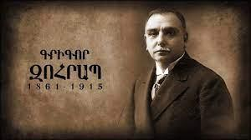

**Հարցեր և առաջադրանքներ առարկայի չափորոշչային բարձր մակարդակի պահանջների կատարումը ստուգելու համար ․**

1Ո՞վ էր Գրիգոր Զոհրապը: Ի՞նչ կեղծանունով է նա հանդես եկել։

2.Ինչպե՞ս է իրեն դրսևորում Գրիգոր Զոհրապը Մեծ եղեռնի տարիներին: Ո՞ր անվանի հայերը դարձան եղեռնի զոհ։

3. Հայ ժողովրդի առջև ծառացած արդի խնդիրները որքանո՞վ են նման 20-րդ դարի սկզբին պատուհասած խնդիրներին։

**Հարցերին պատասխանելու կամ առաջադրանքները կատարելու համար սովորողը պեետք է իմանա․**

1.Գրիգոր Զոհրապը արևմտահայ գրականության կարկառուն դեմքերից է, որին հռչակեցին << նորավեպի իշխան>>,քանի որ գրական այդ ուղղվածությունը նա հասցրեց բարձր վարպետության: Նա հանդես է եկել Մարսել Լեալ ծածկանունով։

2.Այդ ժամանակաշրջանում նա պայքարում էր իր ժողովրդի բարօրության, իրավունքների պաշտպանության համար։ Չնայած ուներ հնարավորություն, բայց մնաց իր իր կոչմանը հավատարիմ և մնաց Պոլսում:

3. Պատմությունը կարծես կրկնվում է, այսօր էլ մեր գլխին կուտակված են սև ամպեր:

**Հարցերին պատասխանելու կամ առաջադրանքները կատարելու համար սովորողը պետք է կարողանա․**

1․Հավաքել տեղեկություններ Զոհրապի մասին և ներկայացնել ընկերներին:

2. Բացատրել, թե որն էր նրա կոչումը։:

3. Համեմատել և քննարկել 20- րդ դարի սկիզբի և 21-րդ դարի սկզբի պատմական իրադարձությունները։

**Թեմատիկ պլանավորում**

**Դաս 59. «Այրին» նորավեպը**

**Հարցեր և առաջադրանքներ առարկայի չափորոշչային բարձր մակարդակի պահանջների կատարումը ստուգելու համար ․**

1.Կարո՞ղ է արդյոք նորավեպի մուտքի նկարագրությունը ստեղծել ընդհանուր տրամադրություն ամբողջ ստեղծագործության համար։

2․Ո՞ր ժամանակաշրջանից է պանդխտության թեման արծարծվում հայ գրականության մեջ։

3.Արդիակա՞ն է հիմա պանդխտության թեման։

**Հարցերին պատասխանելու կամ առաջադրանքները կատարելու համար սովորողը պեետք է իմանա․**

1. Ստեղծագործությունը սկսվում է նոյեմբերյան ցուրտ գիշերվա նկարագրությամբ, որն էլ կարծես կանխատեսում է նովելի ողբերգականությունը։

2. Պանդխտությունը հայ իրականության մեջ ի հայտ է եկել դեռ հին ժամանակներից։ Գրականության մեջ արծարծվել է 10-րդ դարից։ Այն եղել է և մնում է աղետ մեր երկրի համար :

3. Ցավոք, այս թեման արդիական է նաև հիմա: Տարբեր պատճառներով մարդիկ լքում են երկիրը։

**Հարցերին պատասխանելու** **կամ առաջադրանքները կատարելու համար սովորողը պետք է կարողանա․**

1.Նկարագրել,թե ինչ զգացողություն ես ունենում, երբ կարդում ես այս նովելի առաջին մասը:

2.Հիշել,թե որ ժամանակաշրջանից է պանդխտություն դարձել հայ իրականության բաղկացուցիչ մասը: Թվարկել։ մի քանի հեղինակների,ովքեր անդրադարձել են պանդխտության թեմային։

3.Քննարկել․ պանդխտությունը չարի՞ք է, թե՞ ոչ։

**Թեմատիկ պլանավորում**

**Դաս 60. «Այրին» նորավեպը**

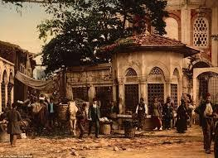

**Հարցեր և առաջադրանքներ առարկայի չափորոշչային բարձր մակարդակի պահանջների կատարումը ստուգելու համար ․**

1.Ի՞նչ կապ կա վերնագրի և ստեղծագործության բովանդակության միջև:

2.Եթե հնարավորություն տրվեր հրապարակել այս նովելը առանձին գրքով,ապա գրքի շապիկի և ստեղծագործության ի՞նչ նկարազարդումներ կնախընտրեիր,ո՞ր գույնը կգերիշխեր այդ աշխատանքի մեջ :

3.Բացի գլխավոր հերոսներից՝ Զարդարից և Մարտիրոսից, էլ ի՞նչ հերոսներ կան, որոնք լրացնում են նյութը:

**Հարցերին պատասխանելու կամ առաջադրանքները կատարելու համար սովորողը պեետք է իմանա․**

1.Ամուսինը մահացած կնոջն անվանում են այրի,ըստ էության Զարդարը նույնպես <<այրիացել>> էր, որովհետև ամուսինը մոռացել էր նրան:

2. Առանձին գրքով ներկայացնել << Այրին>> նովելը:

3. Մարտիրոսը և Զարդարը նովելի գլխավոր հերոսներն են, սակայն կան նաև այլ գործող կերպարներ՝Խաչոն, Մարտիրոսի ընտանիքի անդամները,հարուստ հայ տիկինը,սպասուհին:

**Հարցերին պատասխանելու** **կամ առաջադրանքները կատարելու համար սովորողը պետք է կարողանա․**

1․ Վերլուծել վերնագրի և բովանդակության կապը :

2.Մոդելավորել նոր գիրքը և տալ համապատասխան պարզաբանումներ:

3.Վերաշարադրել,թե յուրաքանչյուր կերպար ի՞նչ ազդեցություն ունեցավ գլխավոր հերոսների ճակատագրի վրա։

**Թեմատիկ պլանավորում**

**Դաս 61.**  **«Այրին» նորավեպը**

**Հարցեր և առաջադրանքներ առարկայի չափորոշչային բարձր մակարդակի պահանջների կատարումը ստուգելու համար ․**

1.Ի՞նչ վերաբերմունք ձևավորվեց Զարդարի հանդեպ:

2.Ի՞նչ վերաբերմունք ձևավորվեց Մարտիրոսի հանդեպ:

3.Ո՞վ էր մեղավոր այս ողբերգության մեջ: Եթե դեպքերը ծավալվեին մեր ժամանակներում, ապա ի՞նչ վերջաբան կունենար այս ստեղծագործությունը։

**Հարցերին պատասխանելու կամ առաջադրանքները կատարելու համար սովորողը պեետք է իմանա․**

1.Զարդարը նահապետական ընտանիքի, միջավայրի ծնունդ էր, նրա աշխարհընկալումը, կյանքի և իրականության մասին պատկերացումները խիստ սահմանափակ էին։

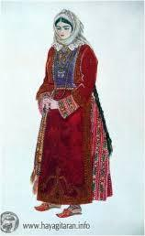

2.Մարտիրոսը նույնպես նահապետական միջավայրի ծնունդ էր, սական, գալով քաղաք, արժանանալով քաղաքի կանանց ուշադրությանը ,փոխվում է։ Մաքրությունը կորչում է իսպառ, դառնում է հաշվենկատ և այլասերված:

3. Ողբերգության հիմնական պատճառը պանդխտությունն էր,որն էլ բերել էր անցանկալի հետևանքների:

**Հարցերին պատասխանելու** **կամ առաջադրանքները կատարելու համար սովորողը պետք է կարողանա․**

1.Հիմնավորել սեփական կարծիքը Զարդարի մասին:

2․ Հիմնավորել սեփական կարծիքը Մարտիրոսի մասին:

3.Եզրահանգումներ անել տվյալ իրադարձության վերաբերյալ:Հորինել նոր վերջաբան։

***Թեմատիկ պլանավորում***

**Դաս 62. «Այրին» նորավեպը**

**Հարցեր և առաջադրանքներ առարկայի չափորոշչային բարձր մակարդակի պահանջների կատարումը ստուգելու համար․**

1.Կարո՞ղ ես նկարագրել Մարտիրոսի և Խաչոյի հանդիպումը Պոլսում:

2.Ինչպե՞ս ես պատկերացնում Զարդարի և Մարտիրոսի հանդիպումը:

3.Քեզ պատկերացնո՞ւմ ես պանդխտության մեջ:

**Հարցերին պատասխանելու կամ առաջադրանքները կատարելու համար սովորողը պետք է իմանա․**

1․Պոլսում Մարտիրոսի և Խաչոյի ճանապարհները բաժանվում են։ Նրանք կրկին հանդիպում են աշխատանքի պահին․ Մարտիրոսը կանգնած էր խանութի առաջ,իսկ Խաչոն բեռնակիր էր։Նայելով վերևից՝ Մարտիրոսը մտածում է << Ու՜ր Խաչոն, ու՞ր ինքը ։Ինքը լեռան վրա է, Խաչոն լեռան ստորոտը, և այդ ստորտից վեր նա երբեք չի բարձրանա>> :

2․Ի՞նչ զգացմունքներ էին տածում Զարդարն ու Մարտիրոսը միմյանց հանդեպ։

3․Պանդխտության պատճառները , աղետալի ազդեցությունը հայ իրականության վրա։

**Հարցերին պատասխանելու** **կամ առաջադրանքները կատարելու համար սովորողը պետք է կարողանա**

1․Բացատրել, թե ինչն էր Մարտիրոսի նման պահվածքի պատճառը։

2․Բացահայտել Զարդարի և Մարտիրոսի հարաբերությունները։

3․Կանխատեսել, թե ինչ ճակատագիր կունենաս, եթե լինես պանդխտության մեջ։

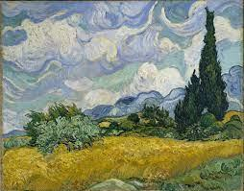

**Թեմատիկ** **պլանավորում**

**Դաս** **64. Դանիել Վարուժանի կյանքը և ստեղծագործական ուղին**

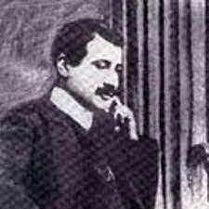

**Հարցեր և առաջադրանքներ առարկայի չափորոշչային բարձր մակարդակի պահանջների կատարումը ստուգելու համար**

1. Ի՞նչ գիտեք Դանիել Վարուժանի կյանքի մասին։
2. Որտե՞ղ է կրթություն ստացել Դ. Վարուժանը:Որտե՞ղ է գրել իր առաջին բանաստեղծությունը և ի՞նչ թեմայով։
3. Ինչպե՞ս ավարտվեց Վարուժանի կյանքը:Ի՞նչ գիտեք Մեծ եղեռնի մասին։

**Հարցերին պատասխանելու կամ առաջադրանքները կատարելու համար սովորողը պետք է իմանա.**

1. Դանիել Վարուժանը (Չպուգքյարյանը) ծնվել է 1884 թ. Ապրիլի 20-ին Սեբաստիայի Բրգնիք (Բրգնիկ) գյուղում:Հայրը մեկնել էր Պոլիս՝գումար աշխատելու,մայրը զբաղվել է երեխաների խնամքով։Հայրը երկար ժամանակ որոնվում էր հարազատների կողնից և նրան գտան բանտում։ Ազատում են ,անցնում է աշխատանքի և զբաղվում է որդու կրթությամբ։
2. Նախնական կրթությունն ստացել է գյուղի դպրոցում, այնուհետև մոր հետ տեղափոխվում է Կոստանդնուպոլիս, որտեղ հաճախում է Մխիթարյան միաբանության նախակրթարաններից մեկը, այնուհետև՝ Քաղկեդոնի գիշերօթիկ վարժարան: 1905-ին ավարտում է Վենետիկի Մուրատ-Ռաֆայելյան վարժարանը:1905-1909 թթ․ սովորում է Բելգիայի Գենտ քաղաքի համալսարանում՝զարգացնելով աշխարհի մասին իր պատկերացումները։ Վենետիկում գրում է իր առաջին բանաստեղծությունները պանդուխտների կյանքի և 1896թ․-ի ջարդերի մասին։
3. 1915 թ. Ապրիլի 24-ին նրան ձերբակալում են, օգոստոսի 26-ին, աքսորավայրից տեղափոխելու պատրվակով ,Վարուժանին կառքով հեռացնում են քաղաքից և ճանապարհին դաժանաբար սպանում:Մեծ Եղեռնը 20-րդ դարի սկզբին մարդկության պատմության ամենաամոթալի էջն է՝ հայ ժողովրդին ողբերգական իրողությունը, որը մինչև հիմա ժխտում է այն իրականացրած պետությունը։

**Հարցերին պատասխանելու կամ առաջադրանքները կատարելու համար սովորողը պետք է կարողանա.**

1.Վերարտադրել սովորած նյութը /Որտեղ է ծնվել Դ.Վարուժանը և երբ/:

2. Ներկայացնել , թե ինչ կրթություն է ստացել Դանիել Վարուժանը: Քննարկել, թե ինչու էր նրա առաջին ստեղծագործությունների թեման պանդխտությունն ու ջարդը։

**Թեմատիկ պլանավորում**

**Դաս 65.**  **«Ձոն» բանաստեղծությունը**

**Հարցեր և առաջադրանքներ առարկայի չափորոշչային բարձր մակարդակի պահանջների կատարումը ստուգելու համար**

1. Ինչպե՞ս կբնորոշեք «Ձոն»-ը ՝ որպես բանաստեղծության տեսակ:

2.Ո՞ր ժողովածուից է «Ձոն» բանաստեղծությունը,ի՞նչ է իր մեջ խտացնում: 3.Ինչպիսի՞ կառուցվածք ունի բանաստեղծությունը:

**Հարցերին պատասխանելու կամ առաջադրանքները կատարելու համար սովորողը պետք է իմանա**

1.«Ձոն»-ը քնարական բանաստեղծության տեսակ է, որը կարող է նվիրվել հայրենիքին, հիշարժան և սիրելի մարդկանց:

2. «Ձոն» բանաստեղծությունը «Ցեղին սիրրտը» ժողովածուից է և իր մեջ խտացնում է հայ իրականությունը:

3. Բանաստեղծությունը կազմված է հինգ վեց տողանի տներից, որոնց վերջին տողը կրկնվում է մի բառի փոփոխությամբ:

**Հարցերին պատասխանելու կամ առաջադրանքները կատարելու համար սովորողը պետք է կարողանա**

1.Ներկայացնել «Ձոն»-ը որպես բանաստեղծության տեսակ:

2.Պարզել, թե որ ժողովածուից է և ինչ է իր մեջ խտացնում բանանաստեղծությունը;

3.Բացատրել բանաստեղծության կառուցվածքը:

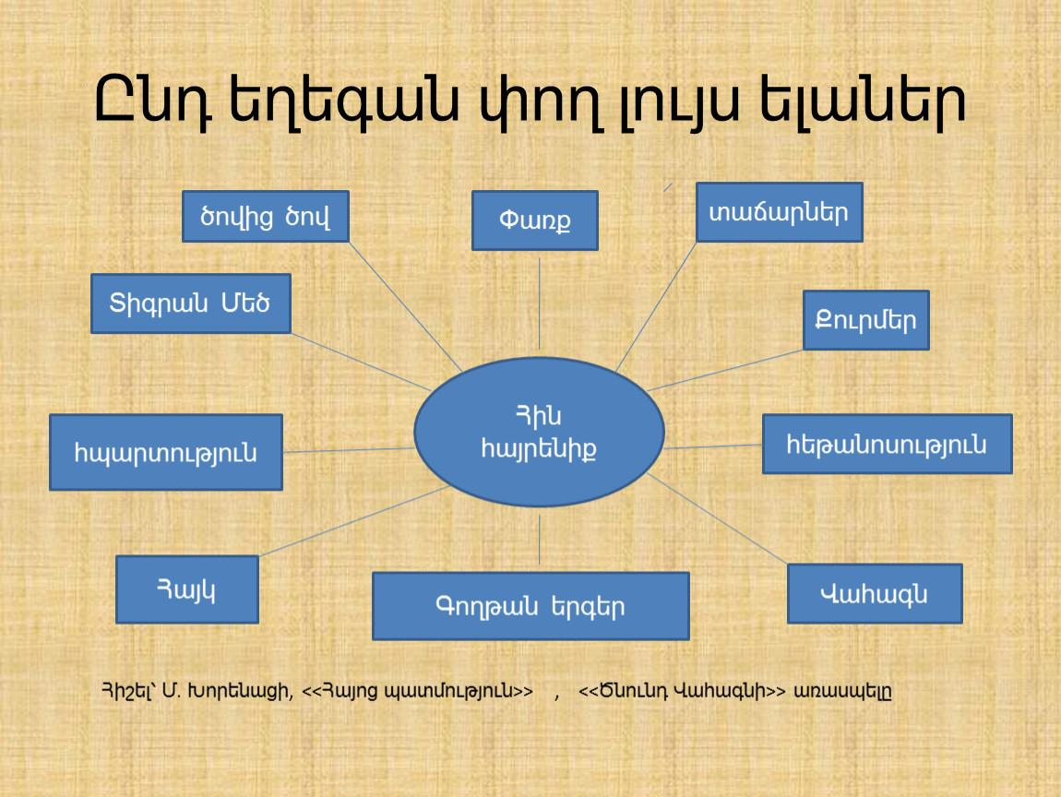

**Թեմատիկ պլանավորուն**

**Դաս 66.** **«Ձոն» բանաստեղծությունը**

**Հարցեր և առաջադրանքներ առարկայի չափորոշչային բարձր մակարդակի պահանջների կատարումը ստուգելու համար․**

1. Ինչպիսի՞ կառուցվածք ունի և քանի՞ տնից է բաղկացած բանաստեղծությունը:
2. Ո՞ւմ և ո՞ր ստեղծագործության մի տողն է վերցված որպես բնաբան:
3. Ո՞ր բանաստեղծություններն են զետեղված «Ցեղին սիրտը» ժողովածուում:

**Հարցերին պատասխանելու կամ առաջադրանքները կատարելու համար սովորողը պետք է իմանա.**

1. «Ձոնը» բաղկացած է հինգ տնից: Յուրաքանչյուր տուն ունի վեց տող (վեցյակ):
2. Իբրև բնաբան վերցված է Մովսես Խորենացու «Վահագնի ծնունդը» օրհներգի մի տողը՝ «Ընդ եղեգան փող բոց ելաներ»: Ամբողջ բանաստեղծության մեջ կրկնվում է այդ տողը՝ անընդհատ փոփոխությունների ենթարկվելով:
3. «Ցեղին սիրտը» ժողովածուում զետեղված են «Նեմեսիս», «Ձոն», «Անիի ավերակներուն մեջ», « Վաղվան բողբոջներ », «Կարոտի նամակ» արժեքավոր երկերը:

**Հարցերին պատասխանելու կամ առաջադրանքները կատարելու համար սովորողը պետք է կարողանա.**

1.Ներկայացնել բանաստեղծության կառուցվածքը:

2. Բացատրել խոսքերի իմաստը և եզրակացություններ անել:

3.Վերլուծել ժողովածուի կառուցվածքը:

**Թեմատիկ պալանավորում**

**Դաս 67.**  **«Ցորյանի ծովեր» բանաստեղծությունը**

**Հարցեր և առաջադրանքներ առարկայի չափորոշչային բարձր մակարդակի պահանջների**

**կատարումը ստուգելու համար**

1.Ո՞ր ժողովածուից է «Ցորյանի ծովեր» բանաստեղծությունը:

2.Ի՞նչ է նշանակում «ցորյանի ծովեր» արտահայտությունը:

3.Ինչպիսի՞ պատկեր է ստեղծում Դանիել Վարուժանը ՝ քամու սաստկություը ցույց տալու համար:

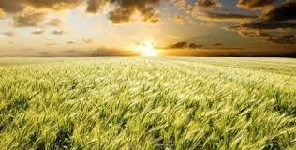

**Հարցերին պատասխանելու կամ առաջադրանքները կատարելու համար սովորողը պետք է իմանա**

1. «Ցորյանի ծովեր» բանաստեղծությունը «Հացին երգը» ժողովածուից է:

2. «Ցորյանի ծովեր» նշանակում է անընդգրկելի ցորենի դաշտ:

3. Քամու սաստկությունը ցույց տալու համար բանաստեղծը ստեղծում է արտում խեղդվող ուլի պատկերը:

**Հարցերին պատասխանելու կամ առաջադրանքները կատարելու համար սովորողը պետք է կարողանա**

1.Պարզել, թե որ ժողովածուից է «Ցորյանի ծովեր» բանաստեղծությունը:

2.Մեկնաբանել, թե ինչ է նշանակում «ցորյանի ծովեր»:

3.Ներկայացնել Դանիել Վարուժանի ստեղծած պատկերը՝ ցույց տալու համար քամու սաստկությունը։

**Թեմատիկ պալանավորում**

**Դաս 68.** **«Ցորյանի ծովեր» բանաստեղծությունը**

**Հարցեր և առաջադրանքներ առարկայի չափորոշչային բարձր մակարդակի պահանջների**

**կատարումը ստուգելու համար**

1.Ի՞նչ դիրք ունի արտը։

2.Ինչպիսի՞ն էր՝ հասո՞ւն, թե՞ դեռահաս:

3.Ինչպիսի՞ պատկեր է ստեղծել Դանիել Վարուժանը:

**Հարցերին պատասխանելու կամ առաջադրանքները կատարելու համար սովորողը պետք է իմանա**

1.Արտը թեք էր՝ բլուրների կողերն ի վար:

2.Արտը հասուն էր:

3.Վարուժանը ստեղծել է հասունացող արտի պատկերը:

**Հարցերին պատասխանելու կամ առաջադրանքները կատարելու համար սովորողը պետք է կարողանա**

1.Նկարագրել արտի դիրքը։

2.Նկարագրել՝ ինչպիսին է արտը:

3.Վերարտադրել արտի պատկեր:

**Թեմատիկ պալանավորում**

**Դաս 69.** **«Ցորյանի ծովեր» բանաստեղծությունը**

**Հարցեր և առաջադրանքներ առարկայի չափորոշչային բարձր մակարդակի պահանջների**

**կատարումը ստուգելու համար**

1.Քանի՞ տնից է բաղկացած բանաստեղծությունը:

2.Ի՞նչ տողերով է ավարտվում բանաստեղծության վերջին տունը:

3.Ի՞նչ փուլերից է բաղկացած հացի արարումը:

**Հարցերին պատասխանելու կամ առաջադրանքները կատարելու համար սովորողը պետք է իմանա**

1.Բանաստեղծությունը բաղկացած է հինգ տնից:

2.Բանաստեղծության վերջին տողերն են.

«Ծովե՜ր կ’ անցնին,

Հովե՜ր կ’ անցնին»:

3.Հացի արարումը բաղկացած է մի քանի փուլերից՝ դաշտային աշխատանքներ, ցորենի հատիկը ցանել, մշակման աշխատանքներ, ցորենի հավաքման և ամբարման աշխատանքներ, ցորենը աղալու, ալյուր դարձնելու աշխատանքներ, հացի պատրաստում:

**Հարցերին պատասխանելու կամ առաջադրանքները կատարելու համար սովորողը պետք է կարողանա**

1.Պարզել, թե բանաստեղծությունը քանի տուն ունի:

2.Վերաշարադրել բանաստեղծության վերջին տան տողերը:

3.Դասակարգել հացի արարման փուլերը:

**Թեմատիկ պլանավորում**

**Դաս 71.**

**Միսաք Մեծարենց, կենսագրական տեղեկություններ։**

**Միսաք Մեծարենցի մասին**

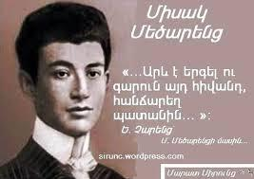

**Հարցեր և առաջադրանքներ սովորողներին ներկայացվող բարձր մակարդակի  պահանջների ստուգման համար․**

1Միջավայրը կապ ունե՞ր Մեծարենցի ձևավորման գործում:

2.Անկողնում գամված ժամանակ Մեծարենցը ինչո՞վ էր սիրում զբաղվել:

3.Մեծարենցը սկզբունքայի՞ն մարդ էր:

**Հարցերին պատասխանելու կամ առաջադրանքները կատարելու համար**

**սովորողը պետք է իմանա*․***

1Այո՛, մայրը, հայրենի բնությունը մեծապես ազդել են Մեխարենցին:

2. Միսաք Մեծարենցը անկողնում պառկած ժամանակ սիրում էր ընթերցանությամբ զբաղվել:

3. Այո՛, իր սկզբունքները պաշտպանելու համար վարում է գրական վեճեր ու բանավեճեր, գրում քննադատական հոդվածներ։

**Հարցերին պատասխանելու կամ առաջադրանքները կատարելու համար սովորողը պետք է կարողանա․**

1.Բացատրել,թե ինչ ազդեցություն է գործում քեզ վրա միջավայրը, որում դու ապրում ես:

2.Ո՞րն է քո վերջին կարդացած գիրքը։ Համառոտ ներկայացնել գրքի բովանդակությունը:

3.Պաշտպանել տեսակետները փաստերով:

**Թեմատիկ       պլանավորում**

**Դաս 72.**

**«Սիրերգ» բանաստեղծությունը**

**Հարցեր և առաջադրանքներ սովորողներին ներկայացվող բարձր մակարդակի  պահանջների ստուգման համար․**

1Բանաստեղծությունից դուրս գրիր գիշերը նկարագրող ածականները:

2.Բայի ո՞ր ժամանակով է կատարվում գործողությունը:

3.Բանաստեղծության մեջ ո՞ր տողերն են կրկնվում:

**Հարցերին պատասխանելու կամ առաջադրանքները կատարելու համար**

**սովորողը պետք է իմանա․**

1.Գիշերը նկարագրող ածականներից են՝ անուշ, հեշտագին, ցնծագին:

2. Բանաստեղծության մեջ գործողությունը կատարվում է ներկա ժամանակում:

3. Գիշերն անույշ է, գիշերն հեշտագի՜ն,

Համբույրնէր կու գան հովէն ու ծովէն,

Բայց լույսն իմ հոգւոյս քիչ քիչ կը մաշի՜

**Հարցերին պատասխանելու կամ առաջադրանքները կատարելու համար սովորողը պետք է կարողանա․**

1.Նկարագրել նկարում պատկերված գիշերը, այն նմա՞ն է մեծարենցյան գիշերվան:

——————————————————————————————————————————————————————————————————————————————————————————————————————————————————————————————————————————————————————————————————————————————————————————————————————————————————————————————————————————————————————————————————————————————————————————————————————————————————————————————————————————————————————————————————————————————————————————————————————————————————————————————————————————————————————————————————————————————————————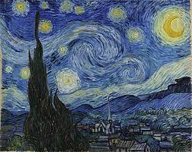

2.Նկարագրել բնակավայրի գիշերը:

3. Նկարել մեծարենցյան գիշերը։

**Թեմատիկ  պլանավորում**

**Դաս 73**

**«Սիրերգ» բանաստեղծությունը**

**Հարցեր և առաջադրանքներ սովորողներին ներկայացվող բարձր մակարդակի  պահանջների ստուգման համար․**

1.Բացի «Տոն» և «Կիրակի» բառերից, էլ ո՞ր բառերը կգրես մեծատառով:

2.Բանաստեղծության մեջ լուսնի ո՞ր փուլն է ներկայացված:

3.Ո՞ր տողից ենք հասկանում, որ բանաստեղծը վախ ունի տոնի ավարտի կապակցությամբ:

**Հարցերին պատասխանելու կամ առաջադրանքները կատարելու համար**

**սովորողը պետք է իմանա*․***

1.Գիշերը ևս կարելի է գրել մեծատառով, քանի որ գիշերվա տոնի, ապրումի գովքն է բանաստեղծության մեջ :

2. Բանաստեղծության մեջ լիալուսին է։

3. «Բայց լույս իմ հոգւույս քիչ-քիչ կը մաշի՜»։

**Հարցերին պատասխանելու կամ առաջադրանքները կատարելու համար սովորողը պետք է կարողանա․**

1. Փորձել երաժշտություն գտնել բանաստեղծության համար:

2.Արդյո՞ք լիալուսինը ամբողջացնում է բանաստեղծի հուզապրումը։ Պատասխանը հինավորել:

3.Գրել շարադրություն «Իմ հոգու լույսը» վերնագրով :

**Թեմատիկ  պլանավորում**

**Դաս 74**

**«Երազ օրեր»  բանաստեղծությունը**

**Հարցեր և առաջադրանքներ սովորողներին ներկայացվող բարձր մակարդակի  պահանջների ստուգման համար․**

1.Եթե նկատել ես՝ բանաստեղծության մեջ գաղտնավանկի ը-երը գրված են, ինչու՞:

2. Այս բանաստեղծությունը նաև երգվում է: Ի՞նչ է երգի վերնագիրը:

3.Հանգի ո՞ր տեսակն է կկիրառել Մեծարենցը:

**Հարցերին պատասխանելու կամ առաջադրանքները կատարելու համար**

**սովորողը պետք է իմանա․**

1.Տաղաչությունը ճիշտ պահելու համար բանաստեղծը գրել է գաղտնավանկի ը-երը:

2. Բանաստեղծության երգի տարբերակը կոչվում է «Կարմիր ծաղիկ մը գարունի» ։

3.Մեծարենցը կիրառել է խաչաձև հանգավորման տեսակը:

**Հարցերին պատասխանելու կամ առաջադրանքները կատարելու համար սովորողը պետք է կարողանա․**

1. Գաղտնավանկ ունեցող բառերը գրել ճիշտ ուղղագրությամբ և հաշվել վանկերը: Արդյո՞ք տուժեց տաղաչափությունը։

2. Ունկնդրել երգը և պար հորինել երգի համար:

3. Բանաստեղծությունը շարադրել արձակ:

——————————————————————————————————————————————————————————————————————————————————————————————————————————————————————————————————————————————————————————————————————————————————————————————————————————————————————————————————————————————————————————————————————————————————————————————————————————————————————————————————————————————————————————————————————————————————————————————————————————————————————————————————————————————————————————————————————————————————————————————————

**Թեմատիկ   պլանավորում**

**Դաս 75**

**«Աքասիաներու շուքին տակ»  բանաստեղծությունը**

**Հարցեր և առաջադրանքներ սովորողներին ներկայացվող բարձր մակարդակի պահանջների ստուգման համար․**

1. *Մթնշաղ, խոլաբար, շուք* բառերի հոմանիշը գտի՛ր:

2. Հանգավորման ո՞ր տեսակն է կիրառոլ Մեծարենցը:

3.Դուրս գր՛ր աքասիաներին բնութագրող բառերը:

**Հարցերին պատասխանելու կամ առաջադրանքները կատարելու համար**

**սովորողը պետք է իմանա*․***

1. Մթնշաղ-աղջամուղջ, խոլաբար-մոլեգին, շուք-ստվեր:

2. Մեծարենցը կիրառել է օղակաձև հանգավորումը:

3 ․ Աքասիանունի ձյունե ծաղիկ, գինու լույսով պատված է:

**Հարցերին պատասխանելու կամ առաջադրանքները կատարելու համար սովորողը պետք է կարողանա․**

1․ *Մթնշաղ, խոլաբար, շուք* բառերով կազմել նախադասություն.:

2.Գտնել օղակաձև հանգավորմամբ գրված բանաստեղծական տները:

3. Նկարել բանաստեղծական պատկերը:

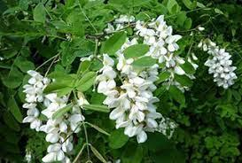

**Թեմատիկ  պլանավորում**

**Դաս 76**

**«Աքասիաներու շուքին տակ» բանաստեղծությունը**

**Հարցեր և առաջադրանքներ սովորողներին ներկայացվող բարձր մակարդակի  պահանջների ստուգման համար․**

1. Ինչու՞ է մթնշաղը սատափե:

2.Ջուրը ինչու՞ է համեմատվում մանկան արցունքի հետ:

3.Ծառը ու՞մ է նման:

**Հարցերին պատասխանելու կամ առաջադրանքները կատարելու համար**

**սովորողը պետք է իմանա*․***

1. Որովհետև աքասիաների ծաղիկը համեմատվում է սատափի հետ:

2. Ջուրը մանկան արցունքի պես պարզ է ու անմեղ։

3․ Ծառը նման է սպիտակ քողով նորահարսի:

**Հարցերին պատասխանելու կամ առաջադրանքները կատարելու համար սովորողը պետք է կարողանա․**

1. Գրել շարադրություն «Այրվող հորիզոններ» վերնագրով:

2. Մանկան արցունքի համար մակդիրներ գրել:

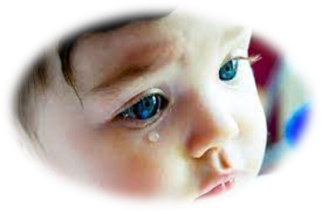

3.Տեսե՞լ ես ակացիայի ծառ, այն իսկապե՞ս նորահարսի է նման, ուրիշ էլ ինչի՞ կարելի է նմանեցնել:

**Թեմատիկ պլանավորում**

**Դաս 78.**

**Վահան Տերյանի կյանքը և ստեղծագործությունների ընդհանուր բնութագիրը**

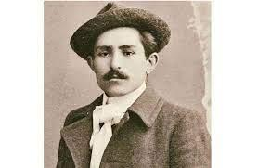

**Հարցեր և առաջադրանքներ առարկայի չափորոշչային բարձր մակարդակի պահանջների կատարումը ստուգելու համար․**

1.Տերյանը ո՞ր գրքերի ստեղծման աշխատանքներին է մասնակցել:

2.Ի՞նչ գրքեր է թարգմանել ռուսերեն:

3. Ի՞նչ հրապարակագիտական և գրականագիտական ելույթներ է ունեցել Տերյանը:

**Հարցերին պատասխանելու կամ առաջադրանքները կատարելու համար սովորողը պետք է իմանա.**

1.1915-1916 թթ. Տերյանը մասնակցում է Վ. Բրյուսովի և Մ. Գորկու կազմած ու խմբագրած «Հայաստանի պոեզիան» և «Հայ գրականության ժողովածու» գրքերի ստեղծման աշխատանքներին:

2.Տերյանը ռուսերեն է թարգմանել Գ. Սունդուկյանի «Պեպո»-ն, Րաֆֆու «Կայծեր»-ի առաջին հատորը, Շիրվանզադեի «Չար ոգի»-ն:

3.Տերյանի հրապարակագիտական և գրականագիտական ելույթներից են «Հայ գրականության գալիք օրը» և «Հոգևոր Հայաստան»-ը:

**Հարցերին պատասխանելու կամ առաջադրանքները կատարելու համար սովորողը պետք է կարողանա.**

1.Ներկայացնել այն գրքերը, որոնց ստեղծմանը մասնակցել է Վ․ Տերյանը։

2.Բացատրել, թե ինչու թարգմանեց հենց այդ ստեղծագործությունները:

3.Գնահատական տալ գրականագիտական ելույթներին:

**Թեմատիկ պլանավորում**

**Դաս 79** **«Տխրություն» բանաստեղծությունը****: Խորհրդապաշտություն**

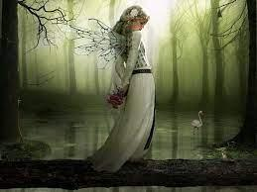

**Հարցեր և առաջադրանքներ առարկայի չափորոշչային բարձր մակարդակի պահանջների կատարումը ստուգելու համար․**

1.Տխրությունը՝ որպես գեղագիտական արժեք ո՞ւմ է բնորոշ:

2. Տերյանի պատրանքը մարմնավորող գեղեցկուհին ինչո՞ւ է ճերմակ շորերով: Ի՞նչ է խորհրդանշում ճերմակը:

3.Խորհրդապաշտությունը կյանքն ինչպե՞ս է պատկերում:

**Հարցերին պատասխանելու կամ առաջադրանքները կատարելու համար սովորողը պետք է իմանա.**

1. Տխրությունը՝ որպես գեղագիտական արժեք բնորոշ է վեհ ու տառապող հոգիներին:
2. Տերյանի պատրանքը մարմնավորող գեղեցկուհին ճերմակ շորերով է, քանի որ խորհրդանշում է լուսավորը, բարձր սիրո երազանքը: Ճերմակը խորհրդանշում է մաքրություն:
3. Խորհրդապաշտությունը կյանքը պատկերում էր երկպլան կառուցվածքով՝ գորշ իրականություն և դրանից վեր՝ երազի ու ցնորքի մի աշխարհ, ուր հոգին կարող էր ապրել անուրջներով:

**Հարցերին պատասխանելու կամ առաջադրանքները կատարելու համար սովորողը պետք է կարողանա.**

1. Ընդգծել տխրության գեղագիտական հատկանիշները:
2. Հիմնավորել ճերմակի, լուսավորի և երազանքի կապը։ Պարզաբանել ՝ ի՞նչ ասել է մաքրություն :
3. Ներկայացնել, թե ի՞նչ է խորհրդապաշտությունը:

**Թեմատիկ պլանավորում**

**Դաս 80** **«Իմ խաղաղ երեկոն է հիմա» բանաստեղծությունը**

**Հարցեր և առաջադրանքներ առարկայի չափորոշչային բարձր մակարդակի պահանջների կատարումը ստուգելու համար․**

1.Ո՞ւմ է ուղղված բանաստեղծությունը:

2. Ինչպիսի՞ն է կյանքը ըստ բանաստեղծության տողերի:

3.Փորձի՛ր 3-րդ դեմքով արձակ շարադրել բանաստեղծությունը:

**Հարցերին պատասխանելու կամ առաջադրանքները կատարելու համար սովորողը պետք է իմանա.**

1. Բանաստեղծությունն ուղղված է իր առաջին սիրուն:
2. Ըստ բանաստեղծության տողերի՝ կյանքը սուտ է:
3. Նրա խաղաղ երեկոն է, տխուր և անուշ մեղմալույս: Նրա սիրտը երբեք չի մոռանա իր սիրած էակին: Տարիները կանցնեն, երազները կմեռնեն, բայց անհաստատ ու մոլոր օրերում ինքը նրա պատկերը վառ կպահի: Դեռ շատ կտեսնի տանջանք, բեկում, թախիծ, սև օրեր. Նրա անունը փարոս կլինի իր համարսուտ կյանքի և դառը մահի դեմ:

**Հարցերին պատասխանելու կամ առաջադրանքները կատարելու համար սովորողը պետք է կարողանա.**

1. Արժևորել առաջին սերը:

2 Եզրակացնել, թե ինչպիսի՞ն է կյանքը ըստ բանաստեղծության:

3․Արձակ շարադրել բանաստեղծությունը։

**Թեմատիկ պլանավորում**

**Դաս 81** **«Հրաժեշտի գազել» բանաստեղծությունը****: Բանաստեղծական կայուն ձևեր**

**Հարցեր և առաջադրանքներ առարկայի չափորոշչային բարձր մակարդակի պահանջների կատարումը ստուգելու համար։**

1. Տերյանը բանաստեղծական կայուն ի՞նչ ձևեր է օգտագործել:
2. Տերյանն ինչո՞ւ էր հրաժեշտ տալիս բոլորին:
3. Ո՞ր բառերն են խտացնում բանաստեղծության ամբողջ իմաստը:

**Հարցերին պատասխանելու կամ առաջադրանքները կատարելու համար սովորողը պետք է իմանա.**

1.Տերյանն օգտագործել է բանաստեղծական մի քանի կայուն ձևեր՝ գազել, սոնետ, տրիոլետ:

2.Օրեցօր ծանրացող առողջության բերումով նա կանխազգում էր իր մահը:

3. Բանաստեղծության ամբողջ իմաստը խտացնում է «ասում եմ ես մնաս բարով» կիսատողը:

**Հարցերին պատասխանելու կամ առաջադրանքները կատարելու համար սովորողը պետք է կարողանա.**

1.Ներկայացնել բանաստեղծական կայուն ձևերը:

2 ․Բանաստեղծությունից բխեցնել, թե ինչ է զգում մահացող բանաստեղծը:

3. Դուրս գրել այդ բառերը:

**Թեմատիկ պլանավորում**

**Դաս 82 Տերյանի «Երկիր Նաիրի» շարքը: «Դու հպարտ չես…» բանաստեղծությունը**

**Հարցեր և առաջադրանքներ առարկայի չափորոշչային բարձր մակարդակի պահանջների կատարումը ստուգելու համար։**

1.Ինչո՞ւ է Տերյանը իր հայրենասիրական բանաստեղծությունների շարքը վերնագրել «Երկիր Նաիրի»:

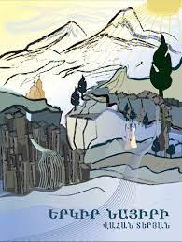

2.Տերյանն ի՞նչ բառերով է նկարագրում հայրենիքը այս բանաստեղծության մեջ:

3.Տերյանն ինչո՞ւ է հայրենիքն անվանում «դառն ու անուշ»:

**Հարցերին պատասխանելու կամ առաջադրանքները կատարելու համար սովորողը պետք է իմանա.**

1. Նաիրին Հայաստանի անվանումներից մեկն է Տերյանը շարքը վերնագրել է «Երկիր Նաիրի»՝ հարություն տալով Հայաստանի հնագույն անվանումներից մեկին:
2. Տերյանն այս բանաստեղծության մեջ հայրենիքը նկարագրում է տրտում, իմաստուն, դառն ու անուշ և այլ բառերով:
3. Տերյանը հայրենիքն անվանում է «դառն ու անուշ» ՝ ցույց տալով երկրի խեղճության դառնությունն ու խնդուն փառքի անցյալ ու հին փայլի անուշությունը:

**Հարցերին պատասխանելու կամ առաջադրանքները կատարելու համար սովորողը պետք է կարողանա.**

1.Բացատրել Նաիրի անվան ծագումնաբանությունը:

2.Նկարագրել հայրենքը բանաստեղծի աչքերով:

3.Ներկայացնել Հայաստանի վիճակը այդ ժամանակաշրջանում։

**Թեմատիկ պլանավորում**

**Դաս 83** **«Մշուշի միջից» բանաստեղծությունը****: Բանաստեղծական հնչյունաբանություն**

**Հարցեր և առաջադրանքներ առարկայի չափորոշչային բարձր մակարդակի պահանջների կատարումը ստուգելու համար․**

1.Նկարագրի՛ր Նաիրին՝ օգտվելով Տերյանի բանաստեղծությունից:

2.Ի՞նչ նկատի ունի հեղինակը «Եվ անպարտ երկիրն այնպես արյունոտ…» ասելով:

3.Արդիակա՞ն է այս բանաստեղծությունը:

**Հարցերին պատասխանելու կամ առաջադրանքները կատարելու համար սովորողը պետք է իմանա.**

1.Նաիրին դյութական տեսիլ է՝ տրտում, սրտի մեջ՝ թախիծ և ներում: Քարերը վերամբարձ են, աղոթքը՝ վեհ ու պարզ, զոհաբերումը՝ խնդագին: Հոգին վիրավոր է, երկիրն՝ արյունոտ:

2.Հեղինակն այս տողերով ակնարկում է մեր պատմության արյունոտ էջերը:

3. Այս բանաստեղծությունն այսօր էլ արդիական է, քանի որ մեր երկրի խնդիրները դեռևս լուծում չեն ստացել:

**Հարցերին պատասխանելու կամ առաջադրանքները կատարելու համար սովորողը պետք է կարողանա.**

1.Նկարագրել Նաիրին՝ ըստ Տերյանի բանաստեղծությունների։

2. Քննարկել և մեկնաբանել մեր ժողովրդի անցած ուղին:

3. Հիմնավորել բանաստեղծության արդիականությունը:

**Թեմատիկ պլանավորում**

**Դաս 84** **~~«~~Այնպես անխինդ են» բանաստեղծությունը**

**Հարցեր և առաջադրանքներ առարկայի չափորոշչային բարձր մակարդակի պահանջների կատարումը ստուգելու համար․**

1. Տերյանն ինչո՞ւ է մեր երգերը համարում «անխինդ ու նման լացի»:
2. Երկիրն ինչո՞ւ է անբախտ ու աղետավոր:
3. Ինչո՞ւ է ասում, որ մեզ չի՛ հասկանա օտարերկրացին:

**Հարցերին պատասխանելու կամ առաջադրանքները կատարելու համար սովորողը պետք է իմանա.**

1.Բեկված, ավերված ու հրկեզ հոգու երգերը չեն կարող այլ կերպ լինել:

2.Երկիրն անբախտ ու աղետավոր է, քանի որ գյուղերը խեղճ են, ժողովուրդը՝ անել վշտի մեջ:

3.Օտարերկրացին չի կարող հասկանալ մեզ, քանի որ մեր ցավը նրան անծանոթ է, նա այլ պատկերացումներ ունի կյանքի մասին:

**Հարցերին պատասխանելու կամ առաջադրանքները կատարելու համար սովորողը պետք է կարողանա.**

1. Մեկնաբանել տրամադրության ազդեցությունը ստեղծագործությունների վրա։
2. Ներկայացնել երկրի և անհատի անքակտելի կապը:
3. Համեմատել հայի և օտարերկրացու պատկերացումները կյանքի վերաբերյալ։

**Թեմատիկ պլանավորում**

**Դաս 85** **«Մի խառնեք մեզ …» բանաստեղծությունը: Թեմայի ամփոփում**

**Հարցեր և առաջադրանքներ առարկայի չափորոշչային բարձր մակարդակի պահանջների կատարումը ստուգելու համար։**

1. Ի՞նչ նկատի ունի Տերյանը «Մի՛ խառնեք մեզ ձեր վայրի, արջի ցեղերին…» ասելով:
2. Ինչի՞ց է բխում Տերյանի լավատեսությունը:
3. Ինչպե՞ս պատասխանեց Տերյանը բոլոր նրանց, ովքեր առաջարկում էին հրաժարվել հայերենից և գրել ռուսերեն:

**Հարցերին պատասխանելու կամ առաջադրանքները կատարելու համար սովորողը պետք է իմանա.**

1. Տերյանը բարձրացնում է իր տրորված, հոշոտված երկրի բարձր արժանապատվությունը՝ դրանով իսկ բարձրացնելով ընդանրապես հայ մարդու ազգային արժանապատվությունը: Մեր երկիրը հին է, և մեզ համար ոչ մի փորձություն նորություն չէ:
2. Տերյանը հավատում էր Հայաստանի հարությանը: Այս հավատից էր բխում նրա լավատեսությունը:

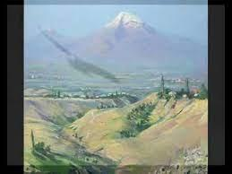

1. Որպես պատասխան գրում է «Չեմ դավաճանի իմ Նվարդին…» տրիոլետը:

**Հարցերին պատասխանելու կամ առաջադրանքները կատարելու համար սովորողը պետք է կարողանա.**

1․ Արժևորել հայ ժողովրդին և Հայաստանը :

2․ Հիմնավորել լավատեսության պատճառները։

3 ․Բացատրել, թե ում էր ուղղված այս բանաստեղծությունը։

**Թեմատիկ պլանավորում**

**Դաս 86. Էռնեստ Հեմինգուեյ, կենսագրական տեղեկություններ**

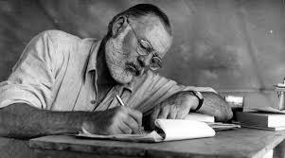

**Հարցեր և առաջադրանքներ առարկայի չափորոշչային բարձր մակարդակի պահանջների կատարումը ստուգելու համար․**

1.Ի՞նչ հուշագրություն ունի Հեմինգուեյը Փարիզյան կյանքի մասին:

2.Իր ո՞ր ստեղծագործության մեջ է Հեմինգուեյն անդրադարձել 1922-ին Զմյուռնիայում հայերի և հույների դեմ թուրքերի իրականացրած կոտորածների մասին :

3.Կյանքի կարևոր ի՞նչ սկզբունք է սովորեցնում «Ծերունին և ծովը» վիպակը:

**Հարցերին պատասխանելու կամ առաջադրանքները կատարելու համար սովորողը պետք է իմանա.**

**1.**Փարիզյան կյանքի մասին Հեմինգուեյը գրել է «Տոն, որ միշտ քեզ հետ է» հուշագրությունը:

**2. «**Մեր ժամանակներում» ժողովածուի «Զմյուռնիայի նավահանգստում» նախաբանումպատմում է 1922-ին Զմյուռնիայում հայերի և հույների դեմ թուրքերի իրականացրած կոտորածների մասին :

3. «Ծերունին և ծովը» վիպակը սովորեցնում է կյանքի կարևոր մի սկզբունք, որ մարդուն կարելի է անգամ սպանել, բայց մարդուն հաղթել անկարելի է:

**Հարցերին պատասխանելու կամ առաջադրանքները կատարելու համար սովորողը պետք է կարողանա.**

1․ Ներկայացնել Հեմինգուեյի հուշագրությունները:

2. Ներկայացնել , թե Հեմինգուեյի որ ժողովածուում է ներկայացված հայերի և հույների կոտորածները։

3. Բացատրել կյանքի կարևոր սկզբունքները ըստ Հեմինգուեյի։

**Թեմատիկ պլանավորում**

**Դաս 87** **«Ծերունին և ծովը» վիպակը**

**Հարցեր և առաջադրանքներ առարկայի չափորոշչային բարձր մակարդակի պահանջների կատարումը ստուգելու համար․**

1.Ինչո՞ւ է ծերունին հիշում Կասաբլանկայի գինետանը հզոր նեգրի հետ իր մրցույթը:

2. Երկրորդ անգամ մենամարտելիս ինչո՞ւ ավելի հեշտ հաղթեց նեգրին:

3. Ինչո՞ւ էր վիպակի վերջում ծերունին երազում առյուծներ տեսնում:

**Հարցերին պատասխանելու կամ առաջադրանքները կատարելու համար սովորողը պետք է իմանա.**

1. Երբ արևը մայր է մտնում, ծերունին գոտեպնդվելու համար հիշում է Կասաբլանկայի գինետանը նավահանգստի ամենաուժեղ մարդու՝ հզոր նեգրի հետ իր մրցությունը:
2. Երկրորդ անգամ ավելի հեշտ հաղթեց, քանի որ նեգրի հավատն իր ուժի հանդեպ արդեն խորտակվել էր:
3. Վիպակի վերջում ծերունին երազում առյուծներ էր տեսնում, քանի որ հաղթել էր ձկանը և ձախորդի համբավին;

**Հարցերին պատասխանելու կամ առաջադրանքները կատարելու համար սովորողը պետք է կարողանա.**

1.Վերարտադրել ուսումնական նյութը:

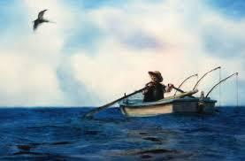

2. Հիմնավորել հավատի կարևորությունը հաղթանակի համար։

3. Բացահայտել երազի և իրականության կապը։

**Թեմատիկ պլանավորում**

**Դաս 88 «Ծերունին և ծովը» վիպակի դիպաշարն ու գաղափարական բովանդակությունը**

**Հարցեր և առաջադրանքներ առարկայի չափորոշչային բարձր մակարդակի պահանջների կատարումը ստուգելու համար․**

1. Հաղթե՞ց, թե՞ պարտվեց ծերունի Սանտյագոն իր բազմօրյա օվկիանոսային մենամարտում:
2. Վերադարձից հետո ծերունուն ո՞վ է հանդիպում, ո՞վ է մխիթարում, կերակրում ու խնամում նրան:
3. **Ի**՞նչ է Գոլֆստրիմը:

**Հարցերին պատասխանելու կամ առաջադրանքները կատարելու համար սովորողը պետք է իմանա.**

1. Հաղթեց, քանի որ ձկանը ինքը հաղթել էր, և ձկան կմախքը հուշում էր նրա մեծության մասին:
2. Վերադարձից հետո ծերունուն հանդիպում, մխիթարում, կերակրում ու խնամում էր Մանոլինը՝ ձկնորսի ընկեր տղան:
3. Գոլֆստրիմը Ատլանտյան օվկիանոսում ջրերի տաք հոսանք է:

**Հարցերին պատասխանելու կամ առաջադրանքները կատարելու համար սովորողը պետք է կարողանա.**

1. Քննարկել․ հաղթե՞ց, թե՞ պարտվեց ծեր ձկնորսը այս մենամարտում։
2. Բնութագրել փոքրիկ ձկնորսին՝ Մանոլինին։
3. Բացատրել, թե ինչ է Գոլֆստրիմ հոսանքը:

**Թեմատիկ պլանավորում**

**Դաս 89** **«Ծերունին և ծովը» վիպակի գեղարվեստական արժանիքները: Վեպ և վիպակ**

**Հարցեր և առաջադրանքներ առարկայի չափորոշչային բարձր մակարդակի պահանջների կատարումը ստուգելու համար․**

1. Ինչո՞ւ էր Սանտյագոն օրեր շարունակ պայքարում հաղթանակի համար:
2. Համեմատի՛ր վեպը և վիպակը:
3. Ի՞նչն է օգնել Հեմինգուեյին՝ խոր կենսազգացողությամբ կերտելու ծերունու կերպարը:

**Հարցերին պատասխանելու կամ առաջադրանքները կատարելու համար սովորողը պետք է իմանա.**

1. Դա էր պահանջում նրա երկարամյա փորձը և տղամարդկային արժանապատվությունը:
2. Վիպակը վեպից փոքր է: Գործողություններն ընդարձակ են, բայց ոչ վեպի պես ծավալվող:
3. Հեմինգուեյը եղել է հայտնի որսորդ ու ձկնորս, որն էլ օգնել է նրան ծերունու կերպարը կերտելիս:

**Հարցերին պատասխանելու կամ առաջադրանքները կատարելու համար սովորողը պետք է կարողանա.**

1. Մեկնաբանել Սանտյագոյի մտորումները:
2. Համեմատել, գտնել նմանություններն ու տարբերությունները վեպի և վիպակի միջև։
3. Զուգահեռներ տանել գրողի կենսագրության և ստեղծագործության միջև, եզրակացություններ անել: